فصل چهارم: یافته‌های پژوهش

۴-۱. مقدمه
در این فصل، یافته‌های عددی پژوهش برای استوانهٔ توخالی چندلایهٔ متخلخلِ تقویت‌شده با پلاکت‌های گرافنی تحت بارگذاری ترمومکانیکی، بر پایهٔ معادلات حاکم و روش حلِ فصل سوم، ارائه و بررسی می‌شود. نخست مسئلهٔ مرجع و کمیت‌های بی‌بعد معرفی می‌شوند؛ سپس همگرایی عددی حل و صحت‌سنجی آن — که دو موضوع مستقل‌اند — با آزمون‌های جداگانه اثبات می‌گردند. آنگاه مطالعات پارامتری اصلی می‌آیند: الگوی توزیع پلاکت گرافنی؛ الگو و شدت تخلخل؛ کسر وزنی گرافن؛ نسبت‌های ابعادی پلاکت (طول‌به‌عرض a/b و عرض‌به‌ضخامت b/t)؛ زمان تخفیف؛ شرایط تکیه‌گاهی دو سر؛ فشار داخلی؛ طول استوانه؛ ماتریس کامل برهم‌کنش الگوهای گرافن و تخلخل؛ ممزوج بودن معادلات؛ ضریب همرفت؛ ضخامت جداره؛ و شوک حرارتی گاوسی. سرانجام سه مطالعهٔ توسعه‌ای که از کارهای پیشینِ مشابه [۶] فراتر می‌روند — مقایسهٔ روش‌های انتگرال‌گیری زمانی، مقایسهٔ روش‌های گسسته‌سازی مکانی، و مقایسهٔ نظریه‌های ترموالاستیسیتهٔ تعمیم‌یافته — گزارش می‌شوند و فصل جمع‌بندی می‌گردد.

۴-۲. مسئلهٔ مرجع و کمیت‌های بی‌بعد
مسئلهٔ مورد بررسی یک استوانهٔ توخالیِ جدارضخیم با شعاع داخلی R_i = 1.0 متر و شعاع خارجی R_o = 1.5 متر (نسبت شعاعی R_o/R_i = 1.5، ضخامت جداره h = 0.5 متر)، طول L = 2.1 متر و N_L = 7 لایه است. در حالت مرجع، توزیع گرافن در راستای ضخامت یکنواخت (UD) با کسر وزنی کل W_GPL = 0.3٪، توزیع تخلخل یکنواخت (UD) با ضریب جرمی e_m3 = 0.8604، و نظریهٔ لرد–شولمن [۴] با زمان تخفیف بی‌بعد τ* = 0.15 به‌صورت کاملاً ممزوج و با دو سرِ ساده (S) به‌کار می‌رود. بارگذاری چنین است: دمای سطح داخلی از مقدار اولیهٔ ۳۰۰ کلوین طبق شیب هموار T_in(t) = 300 + 300(1 − e^(−t/t0)) با ثابت زمانی t0 = 2 ثانیه به ۶۰۰ کلوین می‌رسد، و همزمان فشار داخلی P_i = 50 مگاپاسکال بر سطح داخلی وارد می‌شود؛ سطح خارجی با محیط ۳۰۰ کلوین از راه ضریب همرفت h_c = 10 وات بر مترمربع‌کلوین تبادل گرما دارد. گسسته‌سازی از N_r = 15 نقطه در هر لایه و N_z = 11 نقطهٔ محوری (مربعات تفاضلی لایه‌ای، فصل سوم) با گام زمانی Δt = 1 ثانیه تا ۳۰۰۰ ثانیه استفاده می‌کند. پارامترهای نیومارک δ = ۱/۲ و β = ۱/۴ (بدون میرایی عددی) هستند؛ بنابراین نوسان‌های کوچکِ پشت پیشانی‌های تیز، همان اثر گیبسِ شناخته‌شدهٔ گسسته‌سازی طیفی‌اند و عمداً فیلتر نشده‌اند تا نتایج بدون دستکاری گزارش شوند.
برای کلیت، همهٔ نتایج به‌صورت بی‌بعد و مطابق قرارداد مرجع [69] (حیدرپور و همکاران) ارائه می‌شوند. نفوذپذیری حرارتی مرجعِ مادهٔ همگن‌شده α̂ = k̄/(ρ̄c̄) = ۸٫۹۷×۱۰⁻⁵ مترمربع بر ثانیه است و مقیاس طول، ضخامت جداره h = R_o − R_i است، نه شعاع خارجی؛ تعریف‌ها در جدول ۴-۱ گرد آمده‌اند. با این مقیاس، یک زمان نفوذ حرارتی در عرض جداره h²/α̂ ≈ ۲۷۸۷ ثانیه معادل Fo = 1 است و پنجرهٔ ۳۰۰۰ ثانیه‌ای گسترهٔ Fo ≈ 1.08 را می‌پوشاند. سرعت موج حرارتی لرد–شولمنِ مادهٔ مرجع v = √(α̂/τ0) = ۴٫۶۳×۱۰⁻⁴ متر بر ثانیه است؛ عبور از کل ضخامت جداره حدود ۱۰۸۰ ثانیه یعنی Fo ≈ 0.39 طول می‌کشد که برابر √τ* است (چنان‌که نظریهٔ هذلولوی اقتضا می‌کند) و — چنان‌که خواهیم دید — دقیقاً همان‌جاست که نخستین ورود موج در تاریخچه‌های زمانی پدیدار می‌شود.
جدول ۴-۱: کمیت‌های بی‌بعد به‌کاررفته در این فصل.
کمیت | تعریف | مقدار/گستره
عدد فوریه (زمان بی‌بعد) | Fo = α̂ t / h² | Fo(۳۰۰۰ s) = 1.08
زمان تخفیف بی‌بعد | τ* = α̂ τ0 / h² | 0.15 (مرجع؛ τ0 = ۴۱۸ s)
دمای بی‌بعد | T* = (T − T∞)/T∞ | ۰ … ≈۱
مختصهٔ شعاعی بی‌بعد | ξ = (r − R_i)/h | ۰ … ۱
جابجایی شعاعی بی‌بعد | U* = u /[(1 − ν) α T∞ h] | O(1)
تنش بی‌بعد | Σ* = (1 + ν) σ /(E α T∞) | O(1)
در این تعریف‌ها ν، α و E به‌ترتیب ضریب پواسون، ضریب انبساط حرارتی و مدول یانگِ مادهٔ مرجع‌اند (ν = 0.340، α = ۵٫۹۸×۱۰⁻⁵ بر کلوین، E = 4.43 گیگاپاسکال برای کامپوزیت مرجعِ UDِ متخلخل). چون دمای سطح داخلی به دو برابر دمای محیط رسانده می‌شود (T_in = 2 T∞)، مرز داخلی به T* = 1 متناظر است؛ بنابراین هر فراروی از واحد در میدان دما، فراجهشِ واقعیِ ناشی از موج حرارتیِ بازتابیده است.

۴-۳. همگرایی عددی
پیش از صحت‌سنجی نتایج، همگرایی عددی حل به‌صورت مستقل در هر راستای گسسته‌سازی بررسی می‌شود — نقاط شعاعیِ هر لایه N_r، نقاط محوری N_z، تعداد لایه‌ها N_L و گام زمانی Δt. معیار همگرایی، تنش محیطیِ بی‌بعد است که هم به‌صورت مقدار سطح داخلی و هم به‌صورت خطای نسبیِ L₂ِ کل پروفیل شعاعیِ صفحهٔ میانی نسبت به ریزترین شبکه گزارش می‌شود. برای هر راستای مکانی، پروفیل‌ها به‌صورت شکل و خطا و هزینه در یک جدول آورده شده‌اند.

۴-۳-۱. نقاط شعاعی (N_r)
۴-۱
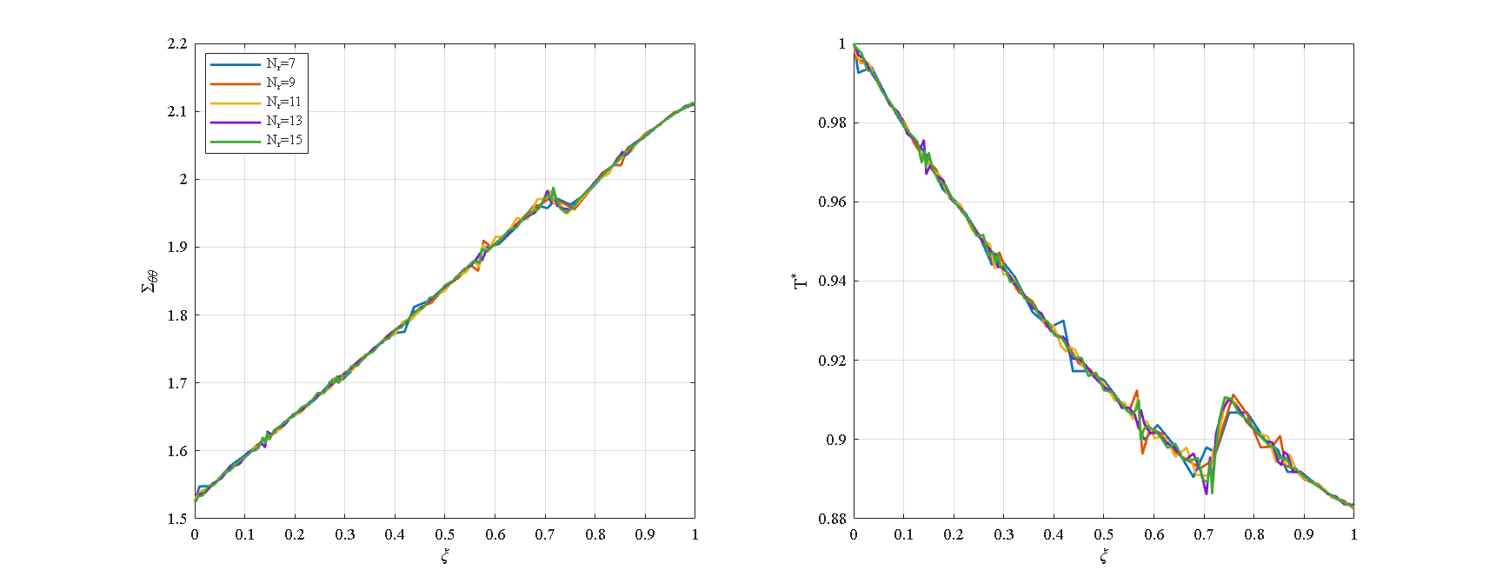
شکل ۴-۱: همگرایی نقاط شعاعی — پروفیل تنش محیطی و دما برای N_r = ۷…۱۵ ‏[N_z=11، N_L=7، W_GPL=0.3٪، e_m3=0.8604، τ*=0.15، P_i=50 MPa، دو سر ساده]
شکل ۴-۱ پروفیل‌های تنش محیطی و دما را برای N_r = ۷ تا ۱۵ (با N_z = 11 و N_L = 7) نشان می‌دهد؛ منحنی‌ها عملاً بر هم منطبق‌اند. مطابق جدول ۴-۲، تنش محیطیِ سطح داخلی در گسترهٔ ۰٫۰۹٪ و خطای L₂ِ پروفیل زیر ۰٫۲۹٪ می‌ماند؛ پس کمیت‌های میدانی از همان هفت نقطهٔ شعاعی همگرایند — نشانهٔ بارز گسسته‌سازیِ طیفیِ (چبیشفِ) مربعات تفاضلی. با این حال برای اجراهای تولیدی N_r = 15 اختیار می‌شود، زیرا پیشانیِ تیز و متحرکِ صوت دوم را در پروفیل‌های دما تمیز و بدون نوسانِ موضعی بازتولید می‌کند و هیچ کمیت انتگرالی را تغییر نمی‌دهد.
جدول ۴-۲: همگرایی نقاط شعاعی (N_z = 11، N_L = 7).
N_r | Σθθ (داخلی) | خطای L₂ (٪) | N_dof
7 | 1.5251 | 0.28 | 1617
9 | 1.5256 | 0.23 | 2079
11 | 1.5256 | 0.24 | 2541
13 | 1.5264 | 0.16 | 3003
15 | 1.5264 | مرجع | 3465

۴-۳-۲. نقاط محوری (N_z)
۴-۲
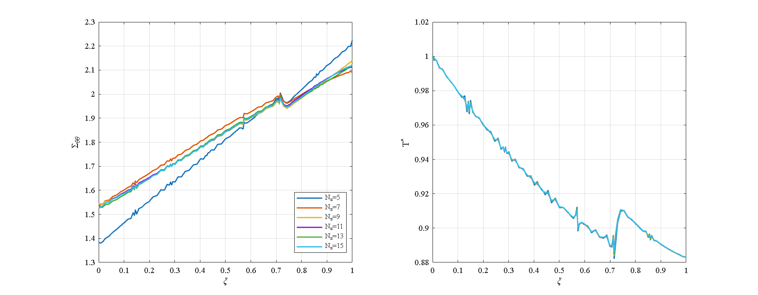
شکل ۴-۲: همگرایی نقاط محوری — پروفیل‌ها برای N_z = ۵…۱۵ ‏[N_r=15، N_L=7، W_GPL=0.3٪، e_m3=0.8604، τ*=0.15، P_i=50 MPa، دو سر ساده]
راستای محوری (شکل ۴-۲) شبکه را تعیین می‌کند. تنها با پنج نقطهٔ محوری، تنش محیطیِ سطح داخلی ۹٫۴٪ خطا دارد، چون لایهٔ مرزیِ تکیه‌گاه سادهٔ انتها حل‌نشده می‌ماند؛ سپس خطا از نُه نقطه به بعد زیر حدود ۱٪ تثبیت می‌شود (جدول ۴-۳). همگرایی غیریکنواخت است — پوشِ نوسانیِ ویژهٔ روش‌های طیفی — اما با نُه نقطه به‌روشنی تثبیت می‌شود و یازده نقطه خطای L₂ برابر ۰٫۱۶٪ می‌دهد؛ پس یازده نقطهٔ محوری اختیار می‌شود. این راستا پرهزینه‌ترین نیز هست: زمان حلِ تک‌هسته تقریباً با N_z^2.6 رشد می‌کند (جدول ۴-۳)، زیرا هر نقطهٔ محوریِ افزوده کل دستگاهِ عرضِ‌جداره را چند برابر می‌کند. پس راستای محوری راستای تعیین‌کننده است — هم کم‌دقت‌ترین به‌ازای هر نقطه و هم پرشیب‌ترین در هزینه.
جدول ۴-۳: همگرایی و هزینهٔ نقاط محوری (N_r = 15، N_L = 7).
N_z | Σθθ (داخلی) | خطای L₂ (٪) | زمان حل (ثانیه)
5 | 1.3844 | 3.92 | 90
7 | 1.5333 | 1.07 | 198
9 | 1.5434 | 0.23 | 349
11 | 1.5264 | 0.16 | —
13 | 1.5274 | 0.27 | 987
15 | 1.5278 | مرجع | 1630

۴-۳-۳. تعداد لایه‌ها (N_L)
۴-۳
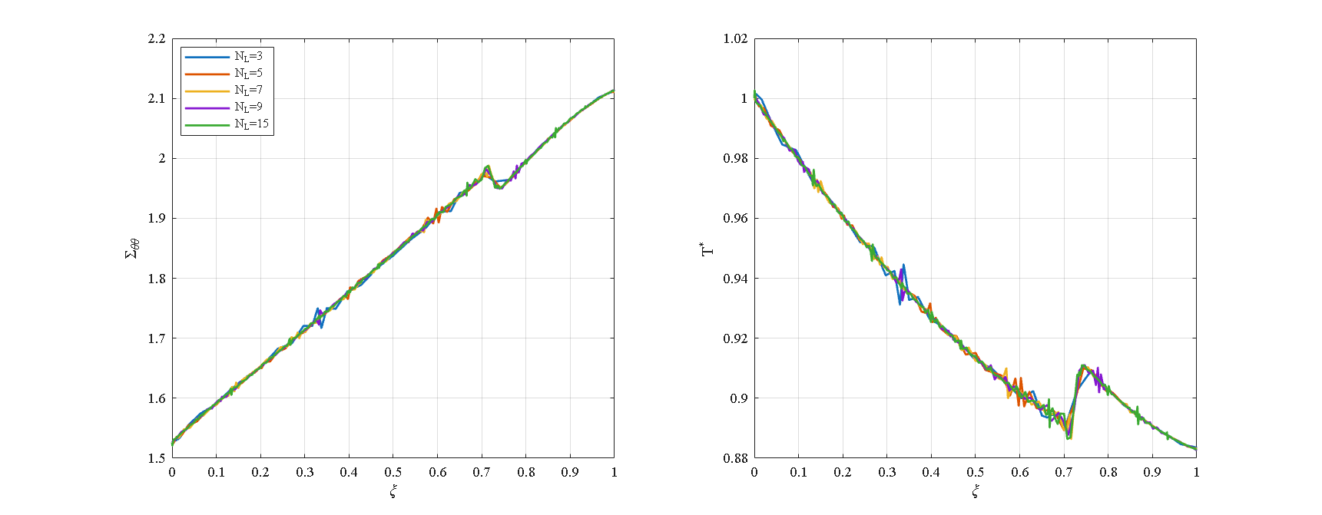
شکل ۴-۳: همگرایی تعداد لایه‌ها — پروفیل‌ها برای N_L = ۳…۱۵ ‏[N_r=15، N_z=11، W_GPL=0.3٪، e_m3=0.8604، τ*=0.15، P_i=50 MPa، دو سر ساده]
شکل ۴-۳ پروفیل‌ها را برای N_L = ۳ تا ۱۵ (N_r = 15، N_z = 11) نشان می‌دهد. تنش محیطیِ سطح داخلی کمتر از ۰٫۰۵٪ تغییر می‌کند و خطای L₂ زیر ۰٫۲۶٪ می‌ماند (جدول ۴-۴)؛ کمیت‌های میدانی از سه لایه عملاً مستقل از تعداد لایه‌اند. تنها اثر افزایش لایه‌ها، ظریف‌ترشدن الگوی پله‌ایِ تنش محیطی در فصل‌مشترک‌هاست — امضای طبیعیِ مدل خواصِ لایه‌ای. هفت لایه اختیار می‌شود، هماهنگ با ساختِ هفت‌لایهٔ درجه‌بندی‌شدهٔ استوانهٔ مرجع.
جدول ۴-۴: همگرایی تعداد لایه‌ها (N_r = 15، N_z = 11).
N_L | Σθθ (داخلی) | خطای L₂ (٪) | N_dof
3 | 1.5261 | 0.26 | 1485
5 | 1.5257 | 0.21 | 2475
7 | 1.5264 | 0.16 | 3465
9 | 1.5264 | 0.14 | 4455
15 | 1.5265 | مرجع | 7425

۴-۳-۴. گام زمانی (Δt)
گام زمانی برای Δt ≤ 2 ثانیه همگراست؛ در Δt = 5 ثانیه یک فراجهشِ کاذبِ ۳٪ در دمای بیشینه پدیدار می‌شود، چون انتگرال‌گیر نیومارک پیشانیِ تیز حرارتی را کم‌دقت حل می‌کند (جدول ۴-۵). گام ۱ ثانیه اختیار می‌شود که شوک را با حاشیهٔ اطمینان حل می‌کند.
جدول ۴-۵: همگرایی گام زمانی (N_r = 15، N_z = 11، N_L = 7).
Δt (ثانیه) | تعداد گام | خطای L₂ (٪) | یادداشت
0.5 | 6000 | مرجع | —
1 | 3000 | 0.17 | انتخاب‌شده
2 | 1500 | 0.25 | —
5 | 600 | 0.64 | فراجهش ۳٪ در دمای بیشینه
در مجموع، شبکهٔ تولیدیِ اختیارشده (N_r = 15، N_z = 11، N_L = 7، Δt = 1) کمیت‌های میدانی را با دقت بهتر از ۰٫۲٪ می‌دهد: راستاهای شعاعی و لایه‌ای عملاً «رایگان»‌اند و راستای محوری راستای تعیین‌کننده و پرهزینه‌ترین است. برتری گسسته‌سازیِ مربعات تفاضلی بر تفاضل محدود و اجزای محدود، از نظر تعداد نقاطِ لازم در هر راستا، جداگانه در بخش ۴-۱۹ بررسی می‌شود.

۴-۴. صحت‌سنجی
حلِ عددیِ حاضر با پنج آزمون مستقل در برابر حل‌های تحلیلیِ دقیق، نتایج منتشرشدهٔ پیشینه و یک حلِ تجاریِ اجزای محدود راستی‌آزمایی می‌شود. در هر آزمون، افزون بر خطای کمّی، نتیجهٔ حاضر به‌صورت نمودار مقایسه‌ای در برابر مرجع متناظر رسم می‌شود تا انطباق منحنی‌ها دیداری نشان داده شود؛ این نمودارها در پیوست صحت‌سنجی گرد آمده‌اند. نخست، مونتاژ ماتریس‌های استاتیکی در برابر یک حل‌گر استاتیکیِ مستقل بررسی می‌شود و بیشینهٔ اختلاف میدان جابجایی از مرتبهٔ ۲×۱۰⁻¹¹ است که هم‌ارزیِ عددیِ دو پیاده‌سازی و درستیِ مونتاژ دستگاه را تأیید می‌کند.
در آزمون دوم، بخش مکانیکِ دینامیکیِ مسئله با نتایج ملک‌زاده (جدول ۶ مرجع [۳۱]، IJPVP 2012) و یک حل مستقل اجزای محدود در انسیس مقایسه می‌شود؛ جابجایی شعاعیِ بی‌بعد با اختلاف نسبیِ ۰٫۱ تا ۰٫۲ درصد بازتولید می‌شود و تنش شعاعیِ بی‌بعد سطح داخلی دقیقاً برابر منفیِ فشار اعمالی به‌دست می‌آید، در توافق کامل با شرط مرزیِ بارگذاری.
در آزمون سوم، مسئلهٔ هدایتِ گذرای حرارت با حل سریِ دقیقِ بسل مقایسه می‌شود؛ توزیع دمای بی‌بعد در زمان‌های مختلف بر منحنی دقیق می‌نشیند، با خطای نسبیِ ۱۰⁻⁵ تا ۱۰⁻⁷. در آزمون چهارم، انتگرال‌گیریِ زمانیِ نیومارک در برابر حل‌گر مرجع ode15s متلب راستی‌آزمایی می‌شود و بیشینهٔ اختلاف دما در کل بازه ۰٫۰۰۳ کلوین است که پایداری و دقت طرح انتگرال‌گیری را تأیید می‌کند. سرانجام در آزمون پنجم، رفتار انتشار موجِ نظریهٔ ممزوجِ لرد–شولمن با نتایج باقری و اسلامی (۲۰۰۷، مرجع [۷]) به طور کیفی مقایسه می‌شود؛ هر دو سرعت موج (کشسان و حرارتی) و زمان‌های بازتاب درون جداره به‌درستی بازتولید می‌شوند. این پنج آزمون در کنار هم، اعتبار حلِ حاضر را در هر دو رژیم استاتیکی و گذرا و در حالت‌های ممزوج و غیرممزوج تأیید می‌کنند. خلاصه در جدول ۴-۶ آمده است.
دو آزمونی که با مراجع منتشرشده یا حل دقیق مقایسه می‌شوند در ادامه نشان داده شده‌اند — پاسخ مکانیکی در برابر ملک‌زاده و حیدرپور و انسیس، هدایتِ گذرا در برابر حل دقیق سریِ بسل — که در هر دو مورد منحنی‌های حاضر بر مراجع منطبق‌اند.
۴-۴
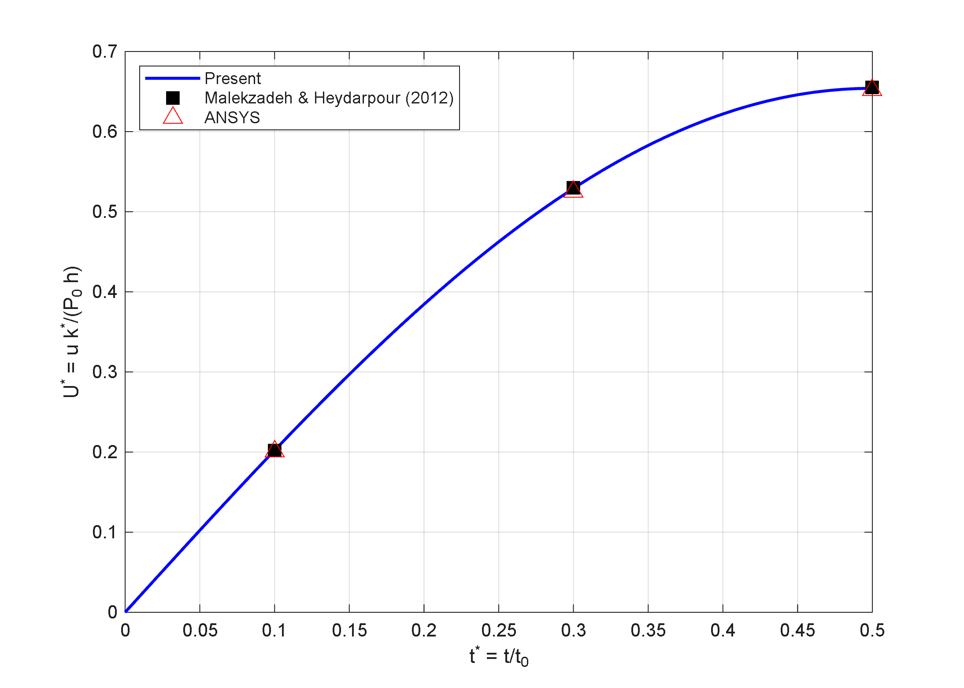
شکل ۴-۴: صحت‌سنجی (مکانیکی) — جابجایی شعاعیِ بی‌بعدِ سطح داخلیِ حل حاضر در برابر ملک‌زاده و حیدرپور (۲۰۱۲) و حل مستقل انسیس ‏[استوانهٔ جدارضخیم تحت پلهٔ فشار داخلی]
۴-۵
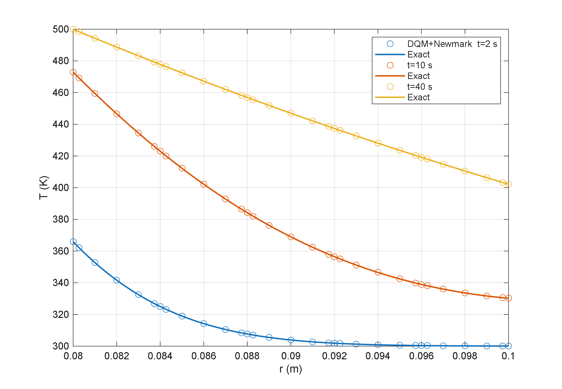
شکل ۴-۵: صحت‌سنجی (حرارتی) — پروفیل‌های دمای گذرا از حل مربعات‌تفاضلی+نیومارکِ حاضر در برابر حل دقیق سریِ بسل در t = ۲، ۱۰ و ۴۰ ثانیه
جدول ۴-۶: خلاصهٔ آزمون‌های صحت‌سنجیِ حل‌گر.
# | آزمون | مرجع | نتیجه
۱ | مونتاژ مکانیِ استاتیکی | حل‌گر استاتیکیِ مستقل | توافق ۲×۱۰⁻¹¹
۲ | پاسخ مکانیکیِ دینامیکی | مرجع [۳۱] + انسیس | خطای ۰٫۱ تا ۰٫۲٪؛ σ_rr دقیق
۳ | هدایتِ گذرا | حل سریِ دقیقِ بسل | خطای نسبیِ ۱۰⁻⁵ تا ۱۰⁻⁷
۴ | انتگرال‌گیریِ زمانی | ode15s (مستقل) | بیشینهٔ اختلاف ۰٫۰۰۳ کلوین
۵ | امواج ممزوجِ لرد–شولمن | باقری و اسلامی [۷] | تطابق سرعت‌ها و بازتاب‌ها

۴-۵. اثر الگوی توزیع پلاکت گرافنی
در نخستین مطالعهٔ پارامتری، اثر پنج الگوی توزیع گرافن در راستای ضخامت (UD، O، X، V و A) با ثابت‌ماندن سایر پارامترها در مقادیر مرجع بررسی می‌شود. شکل ۴-۶ تاریخچه‌های زمانیِ دما و جابجایی شعاعیِ بی‌بعدِ نقطهٔ میانیِ مقطع میانی، و پروفیل‌های شعاعیِ دما و تنش محیطی در زمان نهایی را نشان می‌دهد.
۴-۶
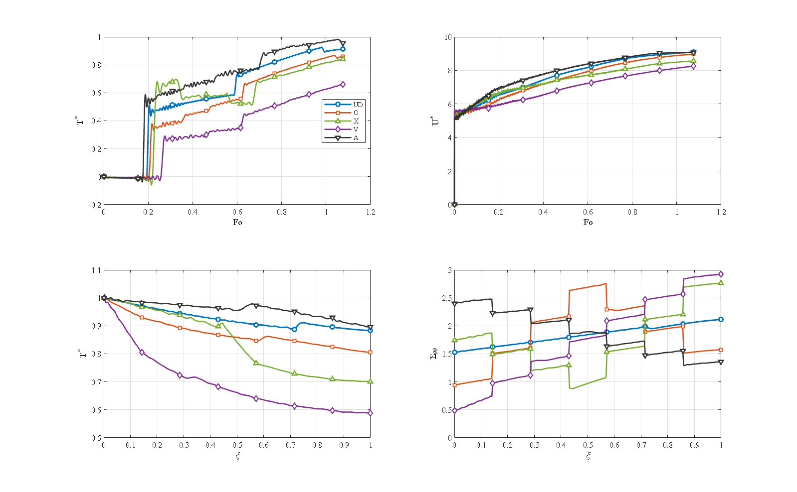
شکل ۴-۶: اثر الگوی توزیع پلاکت گرافنی (UD، O، X، V، A) بر تاریخچه‌های زمانی T* و U* و پروفیل‌های نهایی T* و Σθθ ‏[R_i=1، R_o=1.5، L=2.1 m، N_L=7، W_GPL=0.3٪، e_m3=0.8604، τ*=0.15، P_i=50 MPa، دو سر ساده]
دمای بیشینهٔ بی‌بعدِ نقطهٔ میانی برای الگوهای UD، O، X، V و A به‌ترتیب 0.926، 0.867، 0.841، 0.661 و 0.982 است. الگوی V که در آن گرافن‌ها نزدیک سطح داخلیِ گرم متمرکزند مطلوب‌ترین رفتار را دارد: ناحیهٔ داخلیِ رسانا گرمای ورودی را به‌سرعت در ضخامت پخش می‌کند، پس دمای بیشینه‌اش حدود یک‌سوم کمتر از الگوی A است. از نظر فیزیکی، قراردادنِ فاز سفت و رسانا در جایی که گرادیان دما تندترین است — جدارهٔ داخلیِ گرم — هم گرادیان حرارتی را ملایم می‌کند و هم ناحیهٔ بحرانیِ تنش محیطی را تقویت می‌کند.
میان دو الگوی نامتقارنِ V و A رفتاری آینه‌ای و وارونه پدید می‌آید: این دو از نظر هندسی نسبت به میانهٔ ضخامت آینه‌اند (V در سطح داخلی و A در سطح خارجی گرافن‌غنی است) و عکسِ یکدیگر رفتار می‌کنند. الگوی V با روبه‌کردنِ فاز رسانا به سمت منبع گرما، کم‌ترین و ملایم‌ترین بیشینه را (0.661) می‌سازد، حال آن‌که الگوی A با رهاکردنِ زمینهٔ کم‌رسانا در سطح داخلی، گرما را در باند داخلی به دام می‌اندازد و بالاترین بیشینه را (0.982) ثبت می‌کند. الگوهای متقارنِ UD، O و X میان این دو سر قرار می‌گیرند، و همین ترتیبِ آینه‌ای روشن می‌کند چرا V بهترین و A بدترین است.
همین ترتیب بر پاسخ مکانیکی نیز حاکم است. تنش محیطیِ نهاییِ سطح داخلی برای الگوی V برابر 0.486 است، حدود سه برابر کوچک‌تر از UD (1.526) و نزدیک پنج برابر کوچک‌تر از الگوی A (2.403)؛ یعنی دو سرِ طیف آینه‌ای کم‌ترین و بیشترین تنش محیطی را ثبت می‌کنند. بیشینهٔ جابجایی شعاعی نیز همین روند را دارد و از 8.26 برای V تا 9.08 برای A تغییر می‌کند. بنابراین الگوی V هم‌زمان کم‌ترین دما، کم‌ترین تنش محیطی و کوچک‌ترین جابجایی را می‌دهد، در حالی که الگوی آینه‌ایِ آن A در هر سه بدترین است؛ پس الگوی V برای توزیع گرافن در استوانه‌های تحت شوک حرارتیِ داخلی توصیه می‌شود.
ویژگیِ مشترکِ همهٔ پروفیل‌های تنش محیطی، جهش‌های پله‌ای در فصل‌مشترکِ لایه‌هاست: هرجا سختیِ لایه تغییر کند، Σθθ به‌طور واقعی ناپیوسته است، پس الگوهای درجه‌بندی‌شده (O، X، V، A) پله‌ای نشان می‌دهند و پروفیلِ یکنواختِ UD هموار است. این جهش‌ها امضای فیزیکیِ مادهٔ لایه‌ایِ تکه‌ای‌اند — نه خطای عددی — و با افزایش تعداد لایه ظریف‌تر می‌شوند (بخش ۴-۳). هرجا یک تغییرِ پارامتری آن‌قدر شدید باشد که علامتِ تنش محیطیِ سطح داخلی را وارون کند (مانند حالت‌های تخلخل-A، کسر وزنی بالا، جدارهٔ ضخیم و طول کوتاهِ در ادامه)، آن وارونگی در بخش مربوطه علامت‌گذاری و توضیح داده می‌شود.

۴-۶. اثر الگو و شدت تخلخل
این بخش اثر الگوی توزیع تخلخل در عرض جداره را برای پنج الگوی UD، O، X، V و A بررسی می‌کند؛ در همهٔ حالت‌ها توزیع گرافن یکنواخت (UD) و سایر پارامترها در مقادیر مرجع نگه داشته می‌شوند. شکل ۴-۷ تاریخچه‌های زمانیِ نقطهٔ میانی و پروفیل‌های زمان نهایی را نشان می‌دهد. الگوی تخلخل عمدتاً با بازآراییِ مسیر هدایت گرما عمل می‌کند، چون باندِ متخلخلِ با رسانایی ناچیز مانند یک مقاومت حرارتیِ موضعی رفتار می‌کند. سه الگوی متقارنِ UD، O و X رفتاری مشابه دارند، با بیشینهٔ دمای نقطهٔ میانیِ 0.926، 0.927 و 0.867؛ در این‌ها فاز متخلخل یا یکنواخت پخش شده یا متقارن نسبت به میانهٔ ضخامت است و مسیر هدایت را اساساً نامتقارن نمی‌کند.
۴-۷
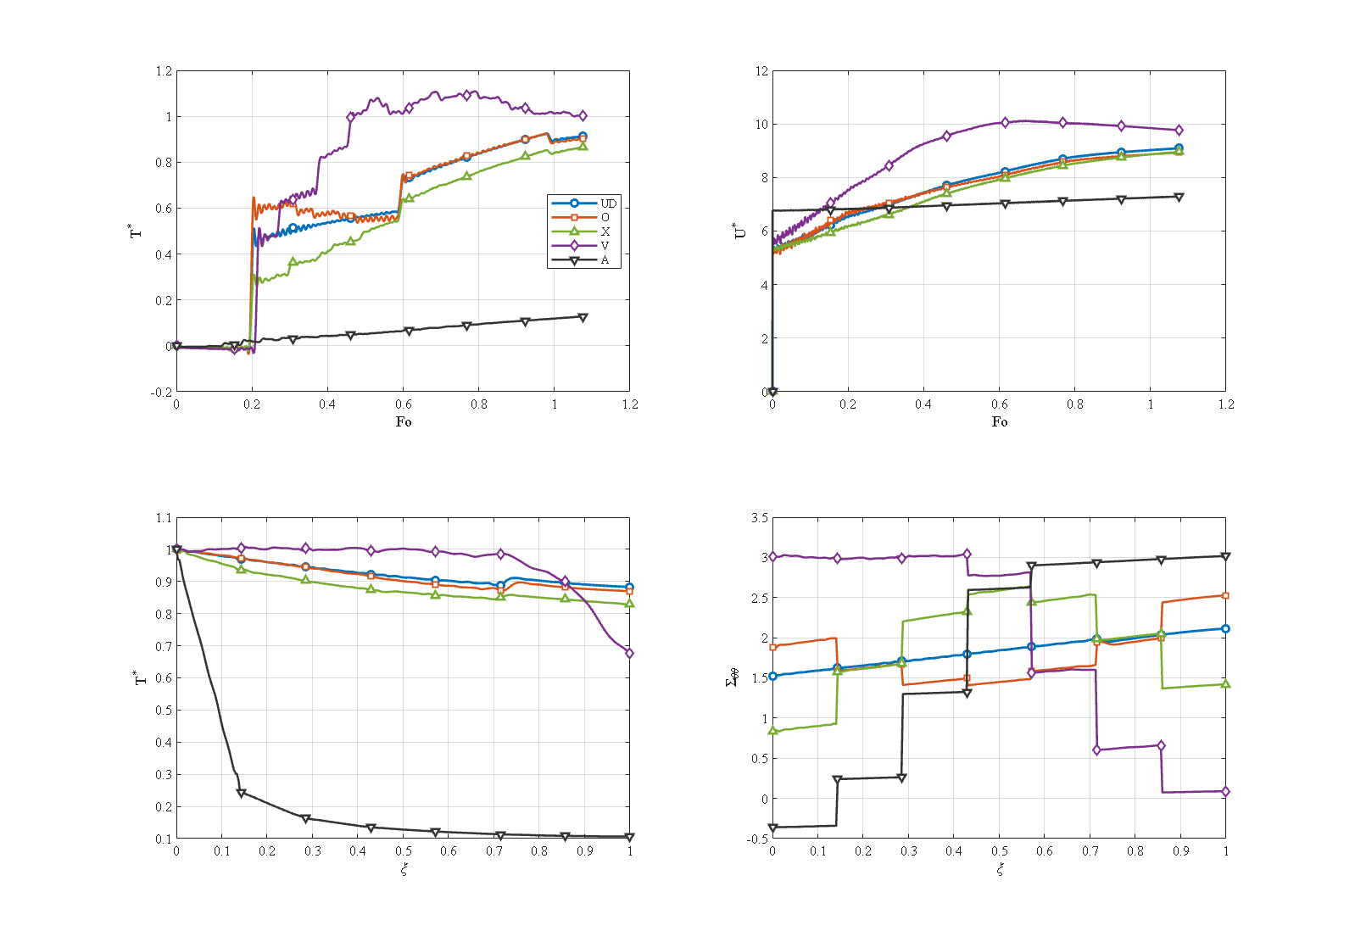
شکل ۴-۷: اثر الگوی توزیع تخلخل (UD، O، X، V، A) با گرافن یکنواخت ‏[R_i=1، R_o=1.5، L=2.1 m، N_L=7، W_GPL=0.3٪، e_m3=0.8604، τ*=0.15، P_i=50 MPa، دو سر ساده]
نتیجهٔ کلیدی در دو الگوی نامتقارنِ V و A نهفته است که آینهٔ یکدیگرند اما پاسخ حرارتیِ کاملاً وارونه می‌دهند. در الگوی V حفره‌ها نزدیک سطح داخلیِ گرم متمرکزند؛ این باندِ عایق گرمای ورودی را همان ابتدا نزدیک سطح داخلی به دام می‌اندازد و از پخش سریع آن در ضخامت جلوگیری می‌کند. در نتیجه، تاریخچهٔ دمای نقطهٔ میانی یک بیشینهٔ گذرای برجسته — بزرگ‌ترین فراجهش این گروه — نشان می‌دهد که در عدد فوریهٔ 0.79 به 1.109 می‌رسد و سپس تا پایان بازه به 1.002 آرام می‌گیرد. در سر دیگر، الگوی A حفره‌ها را در سطح خارجیِ سرد متمرکز می‌کند: به‌جای به‌دام‌انداختن گرما، مسیر خروج گرما به سمت محیط را می‌بندد و چنین یک سد حرارتیِ واقعی می‌شود. در این الگو دمای سطح خارجی هرگز از 0.107 فراتر نمی‌رود — حدود هشت برابر کوچک‌تر از مقدار 0.883 مرجع — و بیشینهٔ نقطهٔ میانی به 0.128 فرومی‌ریزد.
عملکرد حرارتیِ مطلوبِ الگوی A بهایی مکانیکی دارد. چون گرما هرگز عمیقاً به جداره نفوذ نمی‌کند، انبساط حرارتی سرکوب می‌شود، و توزیع دمای غیرمعمولِ حاصل، علامتِ تنش محیطیِ سطح داخلی را وارون می‌کند تا به مقدار منفیِ (فشاری) 0.359 برسد؛ یعنی ناحیهٔ داخلی که معمولاً زیر کششِ محیطی است در این الگو فشاری می‌شود. این وارونگیِ علامت باید در طراحیِ استوانه‌های تحت شوک حرارتیِ داخلی به‌دقت لحاظ شود.
۴-۸
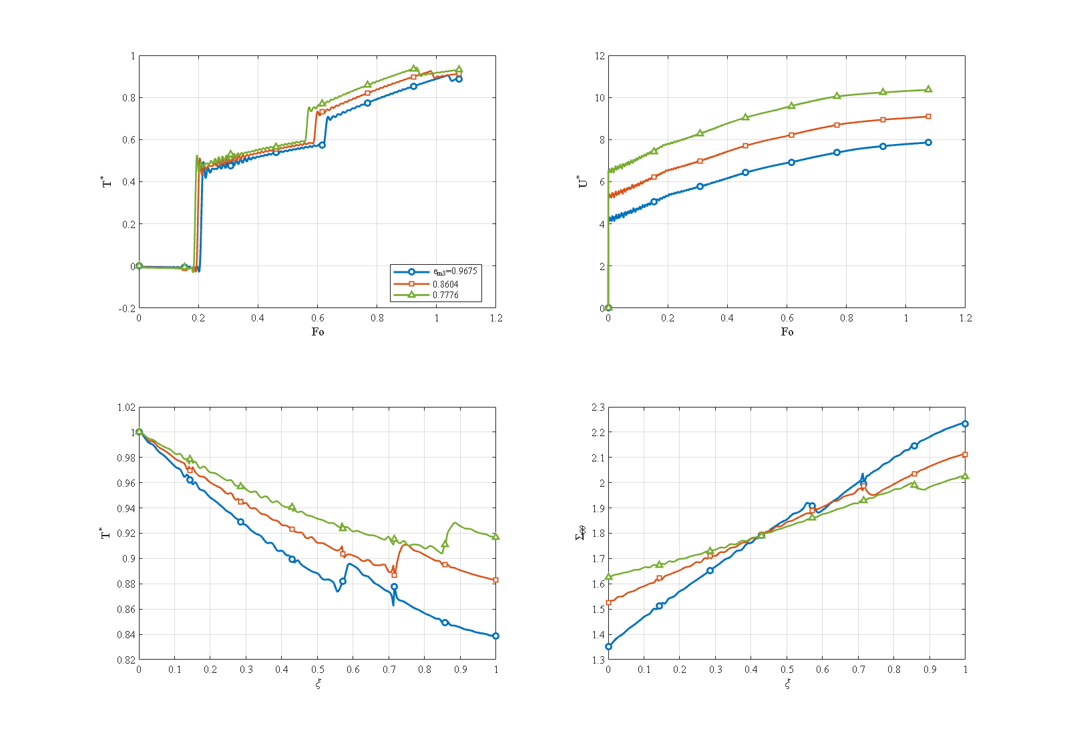
شکل ۴-۸: اثر شدت تخلخل e_m3 = ۰٫۹۶۷۵ / ۰٫۸۶۰۴ / ۰٫۷۷۷۶ ‏[R_o/R_i=1.5، L=2.1 m، N_L=7، W_GPL=0.3٪، UD، τ*=0.15، P_i=50 MPa، دو سر ساده]
سرانجام، اثر شدت کلیِ تخلخل در شکل ۴-۸ برای سه ضریب جرمیِ e_m3 = 0.9675، 0.8604 و 0.7776 (تخلخل سبک، متوسط و سنگین) نشان داده شده است. افزایش تخلخل رسانایی و سختی را با هم کاهش می‌دهد؛ در نتیجه بیشینهٔ دمای نقطهٔ میانی به‌آرامی از 0.905 به 0.926 و 0.942 می‌رسد، در حالی که بیشینهٔ جابجایی شعاعی قوی‌تر رشد می‌کند، از 7.87 به 9.10 و 10.37، زیرا جدارهٔ نرم‌تر زیر همان بار بیشتر تغییر شکل می‌دهد.

۴-۷. اثر کسر وزنی گرافن
۴-۹
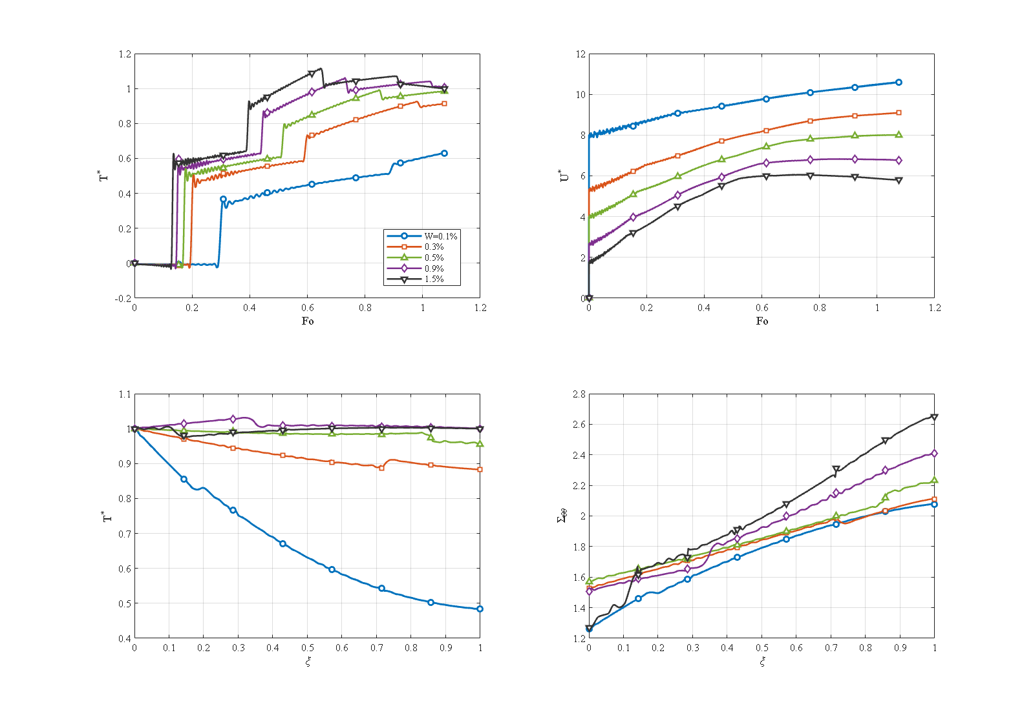
شکل ۴-۹: اثر کسر وزنی گرافن (گسترهٔ پایین) W = ۰٫۱ / ۰٫۳ / ۰٫۵ / ۰٫۹ / ۱٫۵ درصد ‏[R_o/R_i=1.5، L=2.1 m، N_L=7، UD، e_m3=0.8604، τ*=0.15، P_i=50 MPa، دو سر ساده]
ماهیتِ پرکولاسیونیِ مدل رسانایی حرارتی (فصل سوم)، کسر وزنی گرافن را به قوی‌ترین اهرم مادیِ مسئله بدل می‌کند. شکل ۴-۹ گسترهٔ پایینِ W = 0.1، 0.3، 0.5، 0.9 و 1.5٪ را می‌پیماید. در کوچک‌ترین کسر، شبکهٔ گرافنی به‌سختی پرکوله شده است: موج حرارتی ضعیف نفوذ می‌کند، دمای سطح خارجی تنها به 0.484 و بیشینهٔ نقطهٔ میانی به 0.631 می‌رسد. با افزایش کسر وزنی، شبکهٔ پرکوله رسانایی مؤثر را بالا می‌برد و جداره از گرما پر می‌شود: بیشینهٔ نقطهٔ میانی به 0.926، 0.991، 1.061 و 1.115 رشد می‌کند و دمای سطح خارجی تا W = 0.9٪ عملاً به واحد (نفوذ کاملِ عرضِ‌جداره) می‌رسد. چون گرافنِ افزوده جداره را سفت‌تر نیز می‌کند، بیشینهٔ جابجایی شعاعی در جهت مخالف افت می‌کند، از 10.60 در W = 0.1٪ به 6.06 در W = 1.5٪.
۴-۱۰
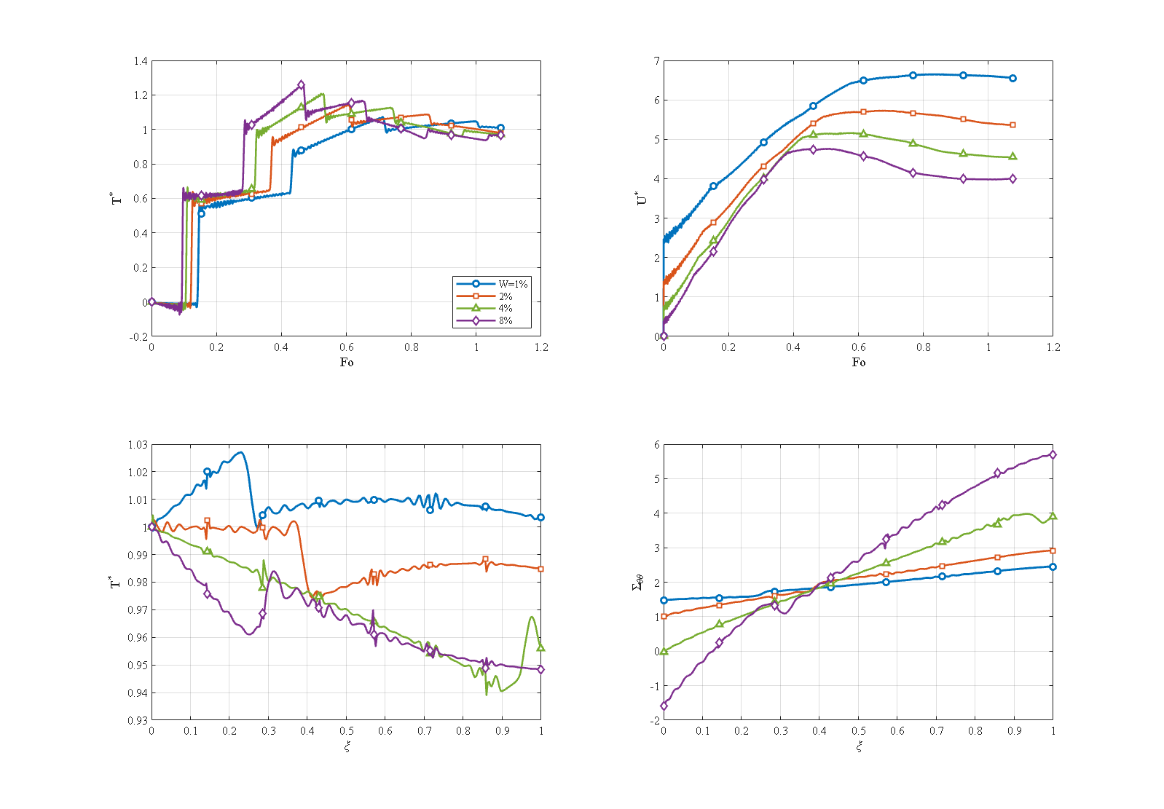
شکل ۴-۱۰: اثر کسر وزنی گرافن (گسترهٔ بالا) W = ۱ / ۲ / ۴ / ۸ درصد ‏[R_o/R_i=1.5، L=2.1 m، N_L=7، UD، e_m3=0.8604، τ*=0.15، P_i=50 MPa، دو سر ساده]
گسترهٔ بالاترِ W = 1، 2، 4 و 8٪ در شکل ۴-۱۰ آمده است. اینجا پاسخ حرارتی اشباع می‌شود — بیشینهٔ نقطهٔ میانی تنها به‌تدریج از 1.072 به 1.261 می‌رسد — اما جریمهٔ مکانیکی به‌شدت رشد می‌کند: بیشینهٔ تنش محیطی بیش از دو برابر می‌شود، از 2.45 به 5.71، و تنش محیطیِ سطح داخلی افت می‌کند و علامت عوض می‌کند، از 1.474 در ۱٪ به منفیِ 1.580 در ۸٪، چون باندِ داخلیِ سفت و پربار به فشار رانده می‌شود. نتیجهٔ عملی این است که کسر وزنیِ اندک برای تبدیل جداره از رسانای ضعیف به رسانای خوب کافی است، حال آن‌که افزودن گرافن فراتر از آن تنها بهبود حرارتیِ ملایمی می‌دهد و عمدتاً تنش‌های حرارتی را بالا می‌برد. بیشتر کارهای پیشین گسترهٔ ۰٫۱ تا ۲٪ را بررسی کرده‌اند؛ اینجا گستره تا ۸٪ گسترش یافته تا اشباعِ بهرهٔ حرارتی و رشد تنش‌ها آشکار شود.

۴-۸. اثر نسبت‌های ابعادی پلاکت
مدل هالپین–تسایِ فصل سوم خواصِ تقویت‌شده را نه‌تنها به کسر حجمی بلکه به هندسهٔ پلاکت نیز وابسته می‌کند که با دو نسبت ابعادیِ مستقل توصیف می‌شود: نسبت طول‌به‌عرض a/b که از راه طول مشخصهٔ a_GPL وارد می‌شود، و نسبت عرض‌به‌ضخامت b/t که از راه ضخامت مشخصهٔ t_GPL وارد می‌شود. هر یک جداگانه و با ثابت‌ماندن سایر پارامترها در مقادیر مرجع بررسی می‌شود.
۴-۱۱
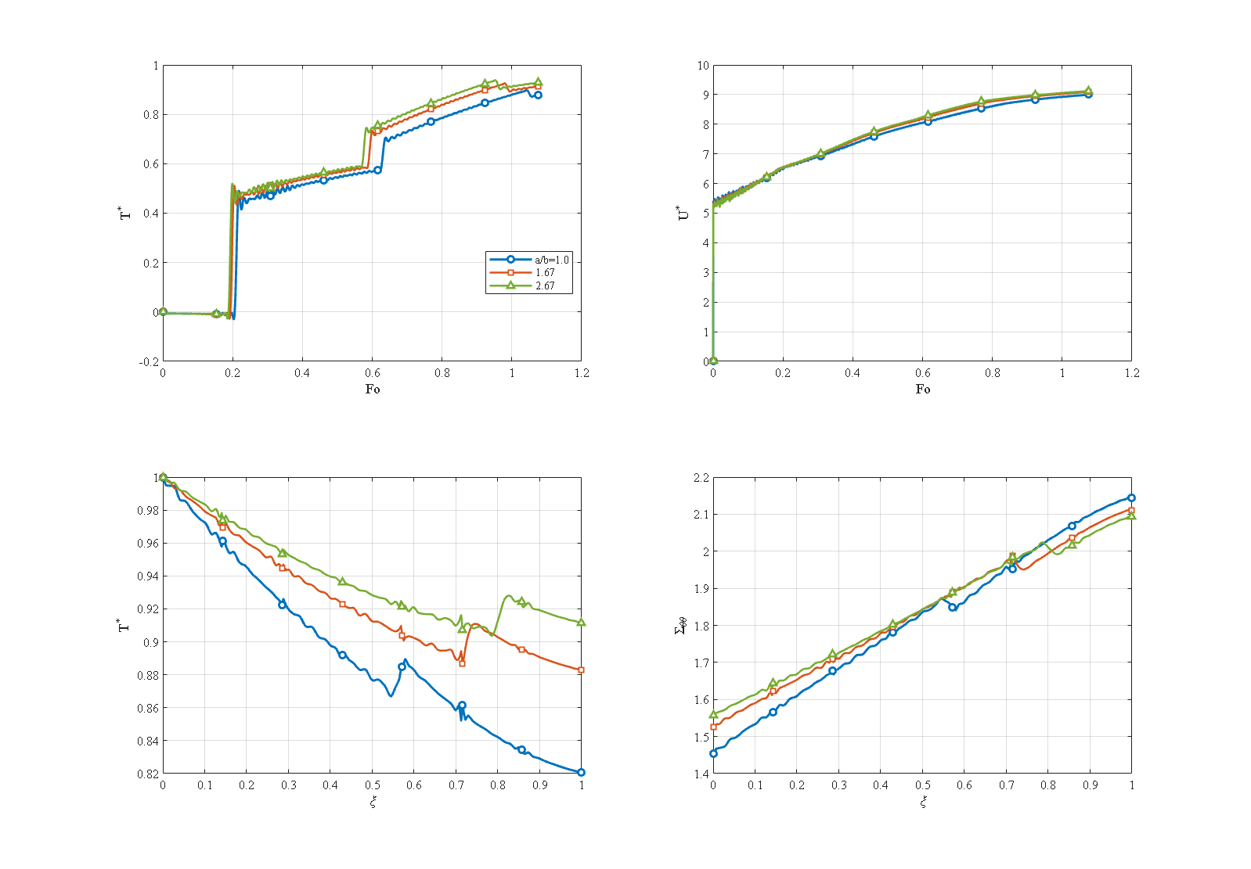
شکل ۴-۱۱: اثر نسبت ابعادیِ طول‌به‌عرضِ پلاکت a/b = ۱٫۰ / ۱٫۶۷ / ۲٫۶۷ ‏[R_o/R_i=1.5، L=2.1 m، N_L=7، W_GPL=0.3٪، e_m3=0.8604، τ*=0.15، P_i=50 MPa، دو سر ساده]
اثر نسبت طول‌به‌عرض در شکل ۴-۱۱ آمده است. با افزایش a/b از 1.0 به 1.67 (مرجع) و سپس 2.67، بیشینهٔ دمای نقطهٔ میانی تنها از 0.898 به 0.926 و 0.939، و تنش محیطیِ سطح داخلی از 1.453 به 1.526 و 1.556 می‌رسد — تغییرهایی در حد چند درصد.
۴-۱۲
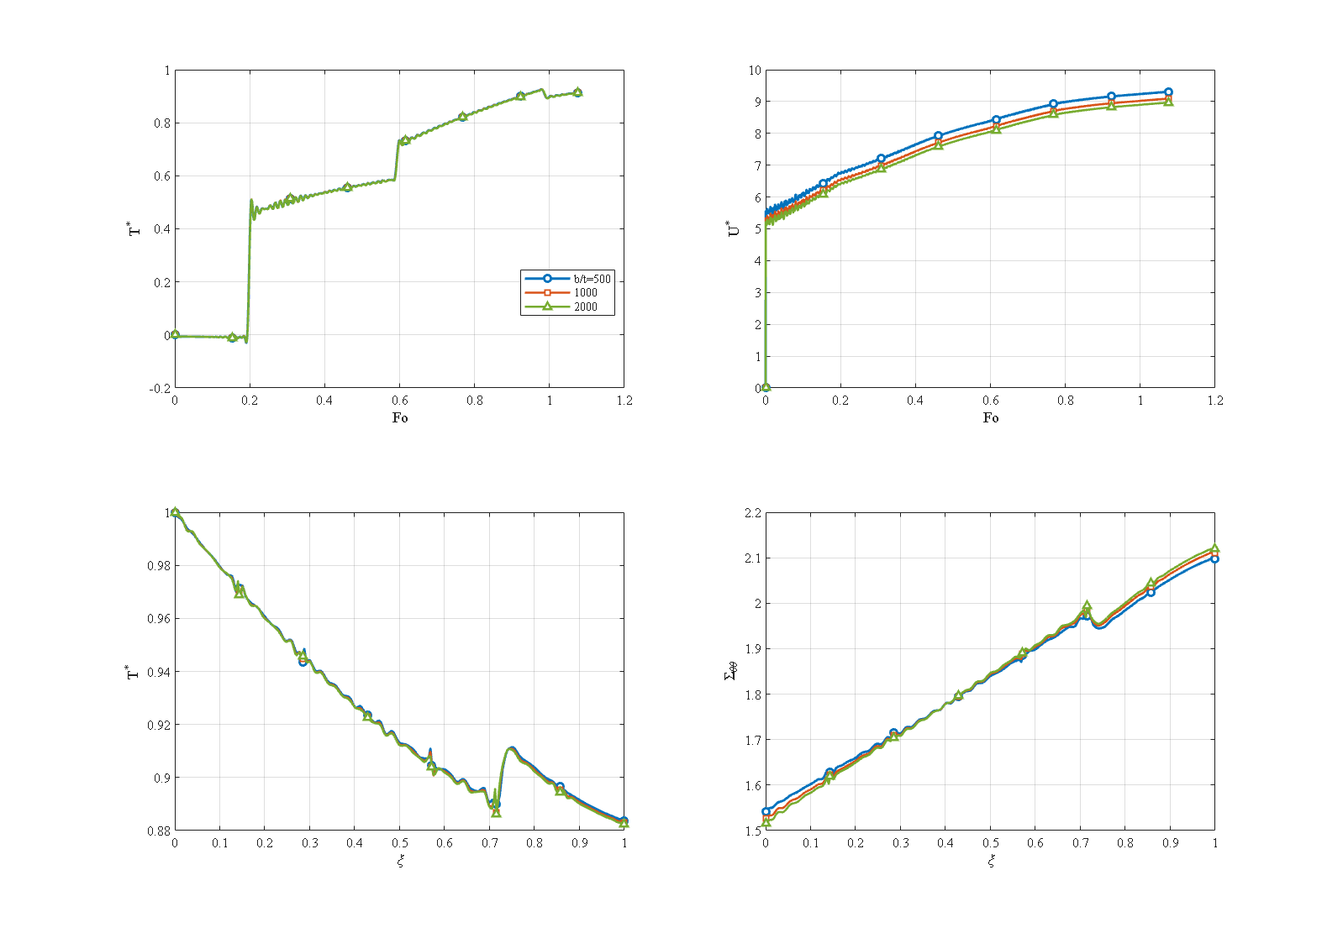
شکل ۴-۱۲: اثر نسبت ابعادیِ عرض‌به‌ضخامتِ پلاکت b/t = ۵۰۰ / ۱۰۰۰ / ۲۰۰۰ ‏[R_o/R_i=1.5، L=2.1 m، N_L=7، W_GPL=0.3٪، e_m3=0.8604، τ*=0.15، P_i=50 MPa، دو سر ساده]
نسبت عرض‌به‌ضخامت (شکل ۴-۱۲) در این حالتِ مرجع حتی ضعیف‌تر است: با افزایش b/t از 500 به 1000 و 2000، دمای بیشینه عملاً ثابت می‌ماند (0.926، 0.926، 0.925) و تنش محیطیِ سطح داخلی تنها از 1.542 به 1.516 تغییر می‌کند. در کسر وزنیِ پایینِ مرجع (۰٫۳٪) تقویت‌کننده رقیق‌تر از آن است که هندسهٔ پلاکت مؤثر باشد؛ پس هر دو نسبت ابعادی اینجا اهرم‌های مرتبهٔ دوم‌اند، برخلاف رژیمِ کسر وزنیِ بالا که نسبت عرض‌به‌ضخامت در آن غالب است. همین تمایز خود مشاهده‌ای طراحی‌محور است: شکل پلاکت تنها هنگامی اهرمی معنادار می‌شود که کسر وزنی به‌اندازهٔ کافی بزرگ باشد تا تقویت‌کننده خواص مؤثر را کنترل کند.

۴-۹. اثر زمان تخفیف؛ لرد–شولمن در برابر فوریه
۴-۱۳
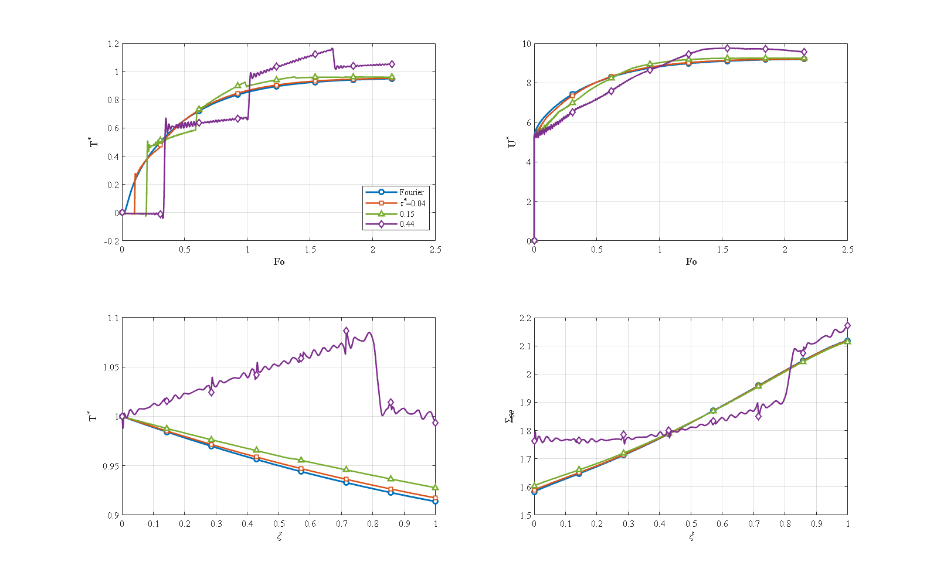
شکل ۴-۱۳: اثر زمان تخفیف — فوریه (τ=0) و لرد–شولمن τ = ۰٫۰۴ / ۰٫۱۵ / ۰٫۴۴ ‏[R_o/R_i=1.5، L=2.1 m، N_L=7، W_GPL=0.3٪، e_m3=0.8604، P_i=50 MPa، دو سر ساده]
شکل ۴-۱۳ هدایتِ فوریه (τ* = 0) را با سه زمان تخفیف بی‌بعدِ τ* = 0.04، 0.15 و 0.44 مقایسه می‌کند. زیر هدایت فوریه، دمای نقطهٔ میانی یکنواخت افزایش می‌یابد و هرگز از مقدار محرک فراتر نمی‌رود (بیشینهٔ 0.950)، زیرا انتشار کلاسیک با سرعت نامحدود نمی‌تواند فراجهش بسازد. با فعال‌شدن زمان تخفیف در نظریهٔ لرد–شولمن، گرما به‌صورت موجی با سرعت محدودِ √(α̂/τ0) منتشر می‌شود: بیشینه با افزایش τ* به 0.953، 0.962 و 1.166 رشد می‌کند و در بزرگ‌ترین مقدار، دما حتی از مقدار سطح داخلی نیز فراجهش می‌کند — تا 1.166 در τ* = 0.44 — پدیده‌ای کاملاً هذلولوی که در نظریهٔ سهموی فوریه ناممکن است. در مقدار مرجعِ ملایمِ τ* = 0.15 فراجهش هنوز کوچک است (0.962)، و به همین دلیل تاریخچه‌های مرجعِ سایر مطالعات تنها یک بیشینهٔ ملایم نشان می‌دهند؛ امضای موج تنها با افزایش زمان تخفیف غالب می‌شود. بنابراین زمان تخفیف هم ورود موج و هم دامنهٔ فراجهش را کنترل می‌کند، و امضای روشن آن در تاریخچه‌های دما استدلال مرکزیِ به‌کارگیریِ ترموالاستیسیتهٔ تعمیم‌یافته در تحلیل‌های زمان‌کوتاه است [۳].

۴-۱۰. اثر شرایط تکیه‌گاهی دو سر
۴-۱۴
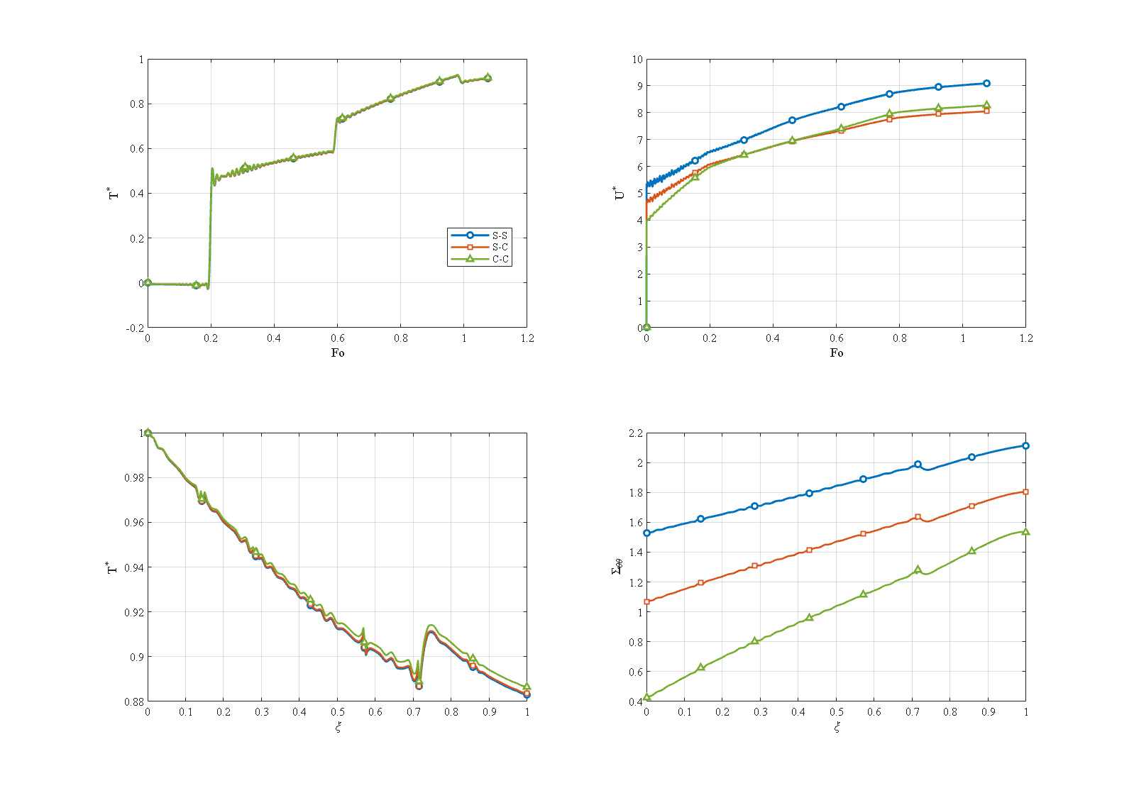
شکل ۴-۱۴: اثر شرایط تکیه‌گاهیِ دو سر — ساده (S-S)، مخلوط (S-C) و گیردار (C-C) ‏[R_o/R_i=1.5، L=2.1 m، N_L=7، W_GPL=0.3٪، e_m3=0.8604، τ*=0.15، P_i=50 MPa]
اثر شرایط تکیه‌گاهی برای سه حالت بررسی می‌شود: دو سر ساده (S-S)، یک سر ساده و سر دیگر گیردار (S-C)، و دو سر گیردار (C-C). چنان‌که در شکل ۴-۱۴ دیده می‌شود، میدان دما تقریباً مستقل از نوع تکیه‌گاه است و بیشینهٔ دمای نقطهٔ میانی برای هر سه در باند باریکِ 0.926 تا 0.929 می‌ماند، چون تکیه‌گاه مکانیکی مستقیماً مسئلهٔ حرارتی را تغییر نمی‌دهد.
پاسخ مکانیکی به‌شدت به تکیه‌گاه وابسته است. گیردارکردن انتها قیدِ محوری می‌افزاید که کششِ محیطیِ مقطع میانی را کاهش می‌دهد: تنش محیطیِ بی‌بعد سطح داخلی از 1.526 برای S-S از راه 1.068 برای حالتِ مخلوطِ S-C به 0.424 برای C-C، و بیشینهٔ تنش محیطی از 2.112 به 1.803 و 1.535 افت می‌کند. حالت مخلوط در هر کمیت به‌درستی میان دو حالت حدی قرار می‌گیرد و رفتار میانیِ مورد انتظار را تأیید می‌کند. بیشینهٔ جابجایی شعاعی حساسیت کمتری دارد و تنها از 9.10 (S-S) به 8.27 (C-C) تغییر می‌کند، زیرا در مقطع میانیِ این استوانهٔ نسبتاً بلند، قیدهای انتها تا حدی پوشیده می‌مانند؛ اغتشاش ناشی از هر تکیه‌گاه در فاصلهٔ حدود یک ضخامتِ جداره از انتها میرا می‌شود، که گزارشِ کمیت‌های مقطع میانی را به‌عنوان پاسخ مشخصهٔ سازه موجه می‌سازد.

۴-۱۱. اثر فشار داخلی
اثر فشار داخلی با جاروبی در 0، 10، 50 (مرجع) و 100 مگاپاسکال بررسی می‌شود که از فشار کم تا بسیار زیاد را می‌پوشاند. چنان‌که در شکل ۴-۱۵ دیده می‌شود، میدان دما عملاً مستقل از فشار داخلی است، زیرا بارگذاری حرارتی و مکانیکی تنها از راه جملهٔ ممزوجِ ضعیفِ معادلهٔ انرژی به هم پیوند می‌خورند و فشار محرکِ مستقیمِ دما نیست.
۴-۱۵
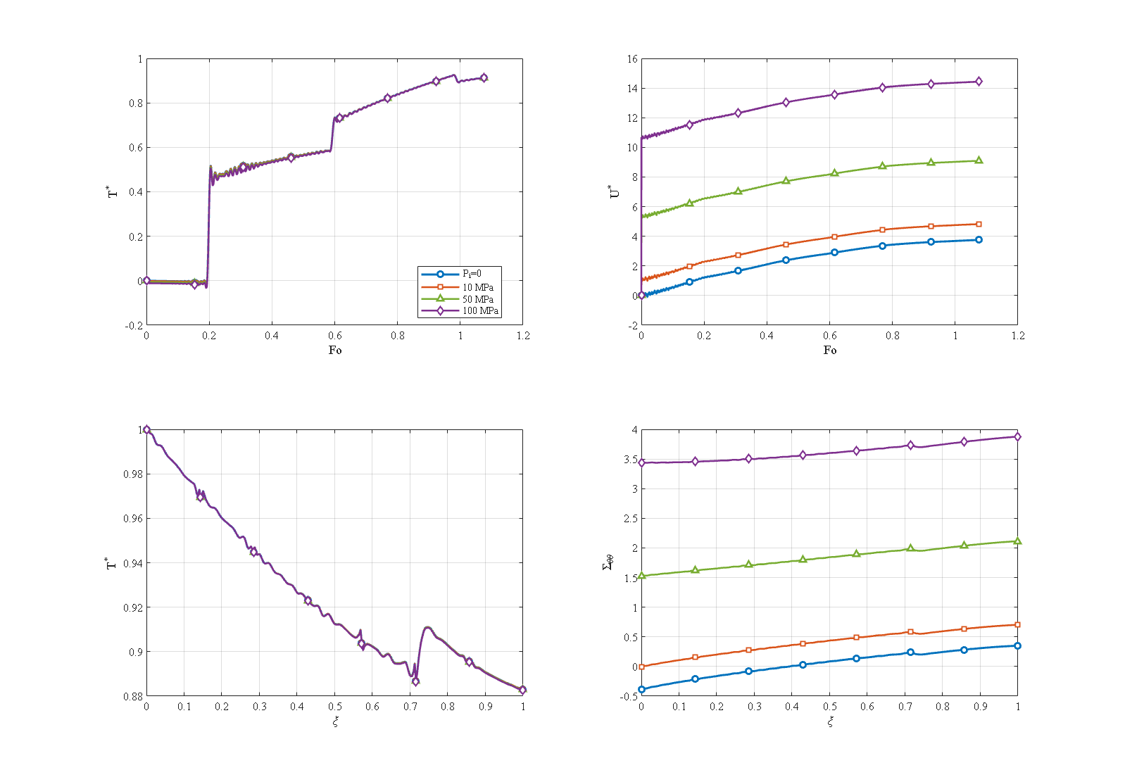
شکل ۴-۱۵: اثر فشار داخلی P_i = ۰ / ۱۰ / ۵۰ / ۱۰۰ مگاپاسکال ‏[R_o/R_i=1.5، L=2.1 m، N_L=7، W_GPL=0.3٪، e_m3=0.8604، τ*=0.15، دو سر ساده]
در مقابل، پاسخ مکانیکی خطی با فشار رشد می‌کند. تنش محیطیِ سطح داخلی از منفیِ 0.387 بدون فشار (حالتی کاملاً حرارتی و اندکی فشاری) از راه منفیِ 0.004 و 1.526 به 3.439 در 100 مگاپاسکال می‌رسد، با افزایشی حدود 0.0383 بر مگاپاسکال؛ و بیشینهٔ جابجایی شعاعی از 3.75 از راه 4.82 و 9.10 به 14.44، با افزایشی حدود 0.107 بر مگاپاسکال. این خطیتِ کامل بازتاب ماهیت خطیِ مدل ترموالاستیک است، و حتی در 100 مگاپاسکال حل هموار و همگرا می‌ماند و هیچ گسستی رخ نمی‌دهد، زیرا گسیختگیِ فیزیکی (شکست یا جدایش ماده) در مدل خطیِ حاضر گنجانده نشده است؛ ارزیابیِ آن نیازمند مدل آسیب یا شکست است. برخلاف فشارهای مرتبهٔ مگاپاسکالِ تقریباً ناچیز در بخش بزرگی از پیشینه، در فشار مرجعِ 50 مگاپاسکال، فشار یک سهم‌گذارِ مرتبهٔ اولِ تنش و جابجایی است، در حالی که میدان دما همچنان حرارتی‌محور می‌ماند. پروفیل تنش شعاعیِ بی‌بعد از منفیِ فشار اعمالی در سطح داخلی تا صفر در سطح خارجی می‌رود، سازگار با شرط مرزیِ بارگذاری.

۴-۱۲. اثر طول استوانه و حدِ استوانهٔ بلند
۴-۱۶
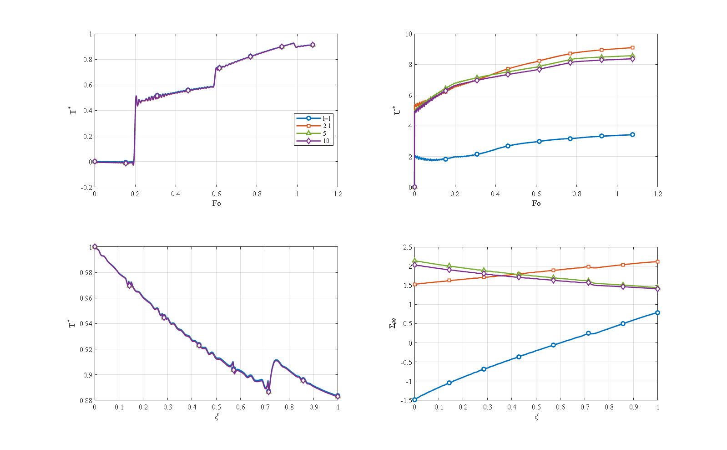
شکل ۴-۱۶: اثر طول استوانه L = ۱ / ۲٫۱ / ۵ / ۱۰ متر ‏[R_i=1، R_o=1.5، N_L=7، W_GPL=0.3٪، e_m3=0.8604، τ*=0.15، P_i=50 MPa، دو سر ساده]
برای بررسی رفتار حدیِ استوانهٔ بلند، طول از 1 متر از راه مرجعِ 2.1 متر به 5 و 10 متر افزایش می‌یابد. چنان‌که در شکل ۴-۱۶ دیده می‌شود، بیشینهٔ دمای نقطهٔ میانی مستقل از طول است و در 0.926 تا 0.927 می‌ماند. اما پاسخ مکانیکی با رشد طول به یک حد میل می‌کند. استوانهٔ بسیار کوتاه (L = 1 متر) زیر سلطهٔ دو تکیه‌گاه نزدیک انتهای خود است: تنش محیطیِ سطح داخلیِ مقطع میانی‌اش فشاری است (منفیِ 1.477) و جابجایی‌اش کوچک است (3.42). با افزایش طول، مقطع میانی از قیدهای انتها دور می‌شود، تنش محیطیِ داخلی کششی می‌شود و به حدی حدود 2.0 تا 2.1 نزدیک می‌گردد (1.526، 2.139 و 2.031 برای 2.1، 5 و 10 متر)، و بیشینهٔ جابجایی به‌سمت حدود 8.4 آرام می‌گیرد (9.10، 8.57 و 8.37). پس پاسخ مقطع میانی به حدِ استوانهٔ نامحدود (شبه کرنش‌مسطح) همگرا می‌شود که در آن اثر مکانیکیِ دو انتها احساس نمی‌شود.

۴-۱۳. برهم‌کنش الگوهای توزیع گرافن و تخلخل
مطالعات جداگانه نشان دادند که الگوی V برای گرافن و الگوی A برای تخلخل، هر یک به‌تنهایی از نظر حرارتی مطلوب‌ترین‌اند. این بخش برهم‌کنش کامل را با محاسبهٔ همهٔ بیست‌وپنج ترکیبِ پنج الگوی گرافن با پنج الگوی تخلخل بررسی می‌کند و هر ترکیب برچسب می‌خورد (برای نمونه X-GPL + V-Por). دمای بی‌بعد سطح خارجی و پروفیل تنش محیطیِ هر ترکیب به‌صورت ماتریسِ ۵×۵ در شکل ۴-۱۷ نشان داده می‌شوند.
۴-۱۷
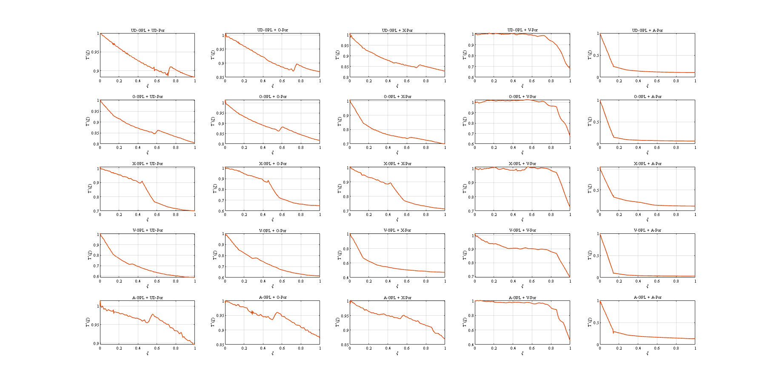
شکل ۴-۱۷: ماتریس کاملِ ۲۵حالتهٔ گرافن × تخلخل — دمای بی‌بعدِ عرضِ‌جدارهٔ T*(ξ) برای هر جفت الگو (سطرها: الگوی گرافن؛ ستون‌ها: الگوی تخلخل) ‏[مرجع: W_GPL=0.3٪، e_m3=0.8604، τ*=0.15، P_i=50 MPa، دو سر ساده]
نخستین مشاهدهٔ کلیدی این است که الگوی تخلخل A یک سد حرارتیِ سراسری است: صرف‌نظر از الگوی گرافن، تمرکز حفره‌ها در سطح خارجی کم‌ترین دمای سطح خارجی را می‌دهد؛ مقادیر این ستون 0.107، 0.064، 0.116، 0.034 و 0.134 است. بهترین ترکیبِ همه، GPL-V همراه با Por-A، دمای سطح خارجی را در 0.034 نگه می‌دارد — کاهشی حدود بیست‌وشش‌برابر نسبت به مرجع (0.883) — در حالی که حالت تنشش خوش‌خیم می‌ماند (تنش محیطیِ داخلی یک فشاریِ کوچکِ منفیِ 0.378 است). این توصیهٔ طراحیِ پایان‌نامه برای حفاظت حرارتی را تأیید می‌کند.
۴-۱۸
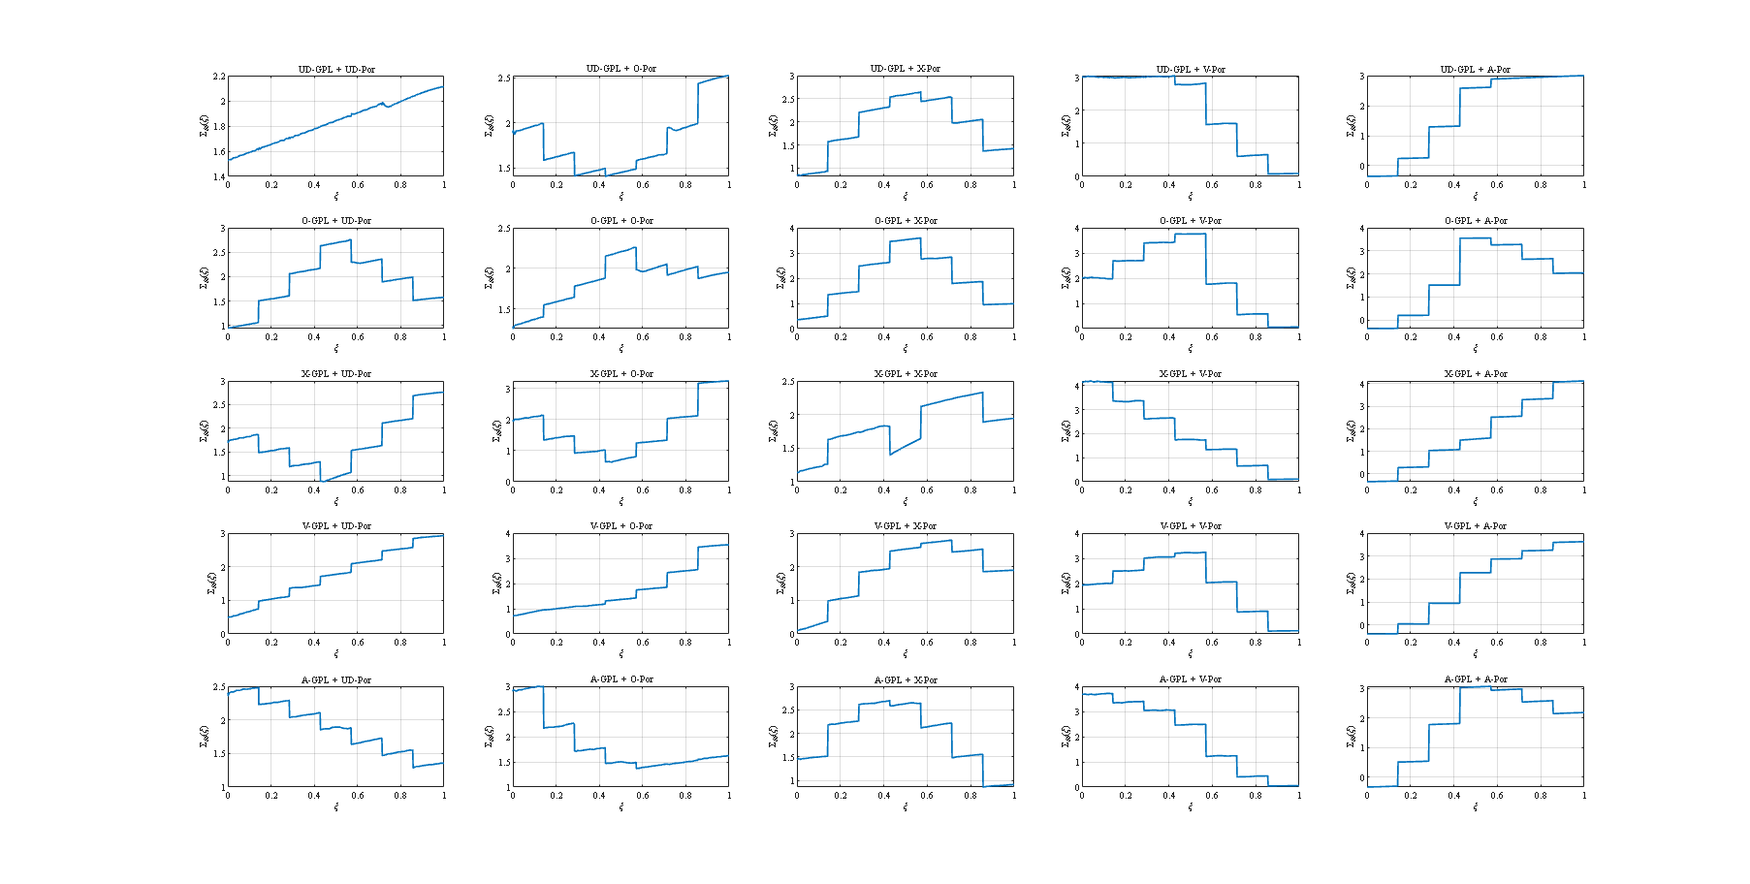
شکل ۴-۱۸: ماتریس کاملِ ۲۵حالتهٔ گرافن × تخلخل — پروفیل تنش محیطیِ Σθθ(ξ) برای هر جفت الگو (سطرها: الگوی گرافن؛ ستون‌ها: الگوی تخلخل) ‏[مرجع: W_GPL=0.3٪، e_m3=0.8604، τ*=0.15، P_i=50 MPa، دو سر ساده]
مشاهدهٔ دوم، برهم‌کنشِ الگوهای آینه‌ای است. الگوهای V و A آینهٔ هندسیِ یکدیگرند (تمرکز در سطح داخلی در برابر سطح خارجی). وقتی GPL-V (رسانا در سطح داخلی) با Por-A (عایق در سطح خارجی) ترکیب می‌شود، دو سازوکار هم‌افزا عمل می‌کنند و دمای سطح خارجی به کم‌ترین مقدار می‌رسد؛ اما وقتی همان GPL-V با Por-V (هر دو متمرکز در سطح داخلی) ترکیب می‌شود، دو اثر یکدیگر را تضعیف می‌کنند و دمای سطح خارجی به 0.692 بالا می‌رود. در سر دیگر، بدترین حالت‌ها به GPL-A (رسانا در سطح خارجی) همراه با تخلخل‌های متقارن تعلق دارند که دمای سطح خارجی را تا 0.896 بالا می‌برند. بالاترین تنش‌های محیطیِ ماتریس آنجا پدیدار می‌شوند که یک الگوی گرافنیِ سفت با تخلخلِ متمرکز در سطح داخلی روبه‌رو شود — برای نمونه X-GPL + V-Por با بیشینهٔ تنش محیطیِ 4.20 — پس ماتریس همچنین نقشه‌ای است از جایی که تنش، و نه دما، به قید تعیین‌کننده بدل می‌شود. بنابراین نه‌تنها الگوی منفرد بلکه هم‌راستایی یا تقابلِ دو الگو نیز تعیین‌کننده است؛ این نقشهٔ برهم‌کنشِ کامل در پژوهش‌های پیشینِ مشابه [۶] بی‌سابقه است و از دستاوردهای این کار به‌شمار می‌رود.
همان بیست‌وپنج ترکیب، این‌بار به‌تفکیک زمینهٔ تخلخل، در شکل‌های ۴-۱۹ تا ۴-۲۳ نشان داده شده‌اند — برای هر الگوی تخلخل (UD، O، X، V و A) یک شکل که در آن پنج الگوی گرافن روی هم رسم و مقایسه می‌شوند. بدین‌ترتیب رتبه‌بندی الگوهای گرافن در یک تخلخل معیّن به‌روشنی دیده می‌شود؛ برای نمونه در برابر سد تخلخل A (شکل ۴-۲۳) الگوی گرافنِ V سطح بیرونی را خنک‌ترین نگه می‌دارد و الگوهای A و X گرم‌ترین‌اند، حال آنکه در تخلخل یکنواخت (شکل ۴-۱۹) اختلاف میان الگوها بسیار کمتر است.
۴-۱۹
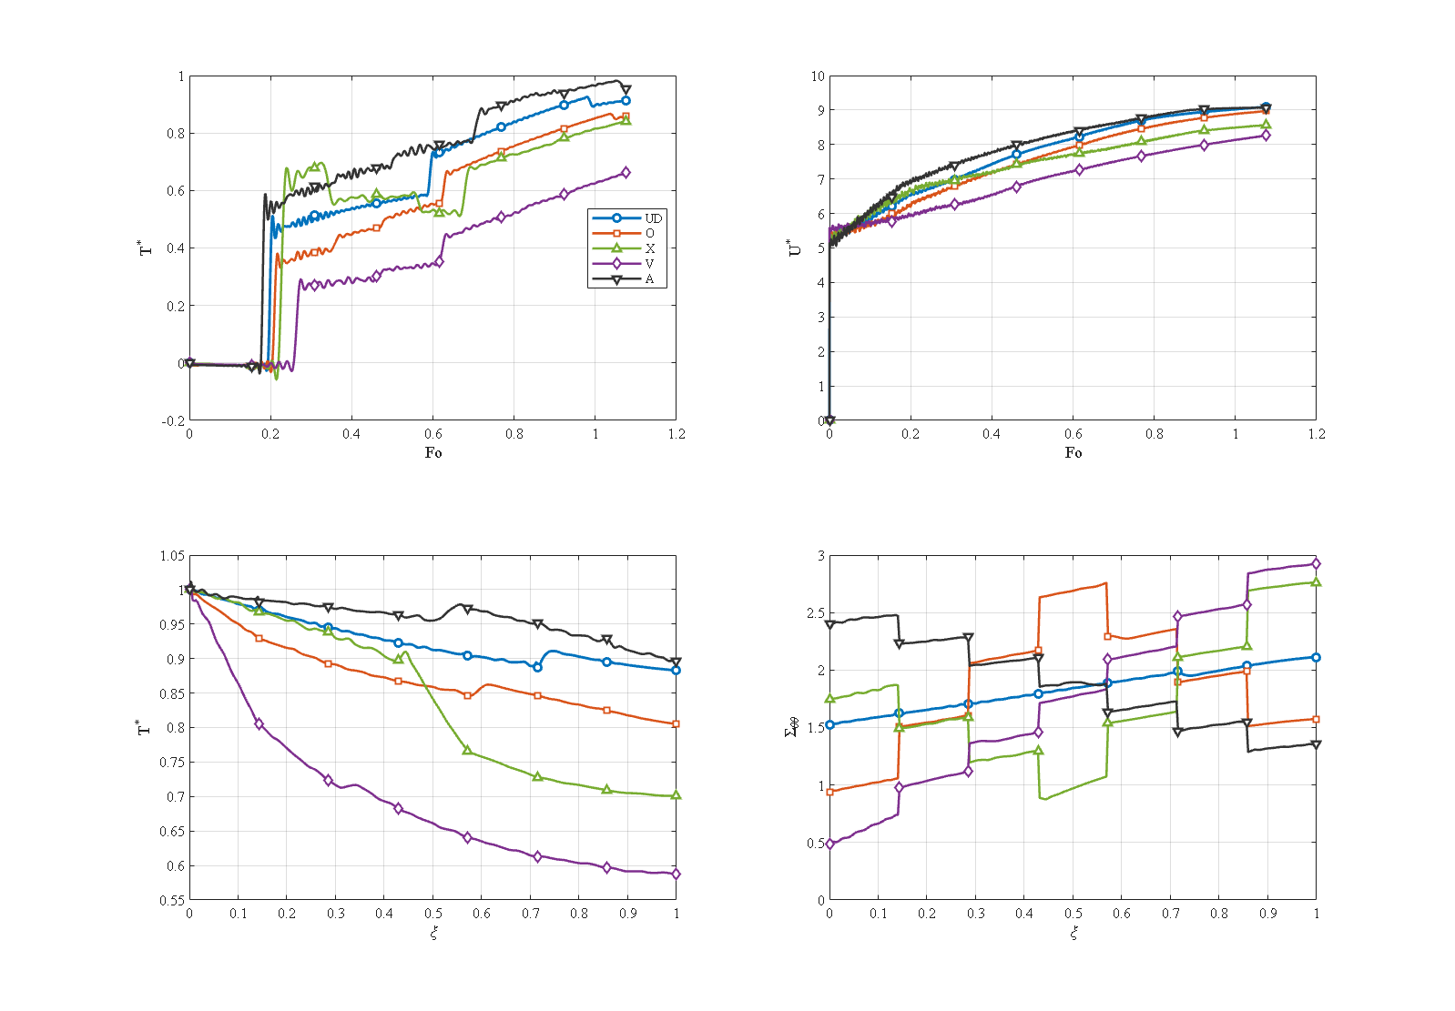
شکل ۴-۱۹: مقایسهٔ الگوهای گرافن (UD، O، X، V، A) در تخلخل یکنواخت (UD) ‏[R_i=1، R_o=1.5، L=2.1 m، N_L=7، W_GPL=0.3٪، e_m3=0.8604، تخلخل UD، τ*=0.15، P_i=50 MPa، دو سر ساده]
۴-۲۰
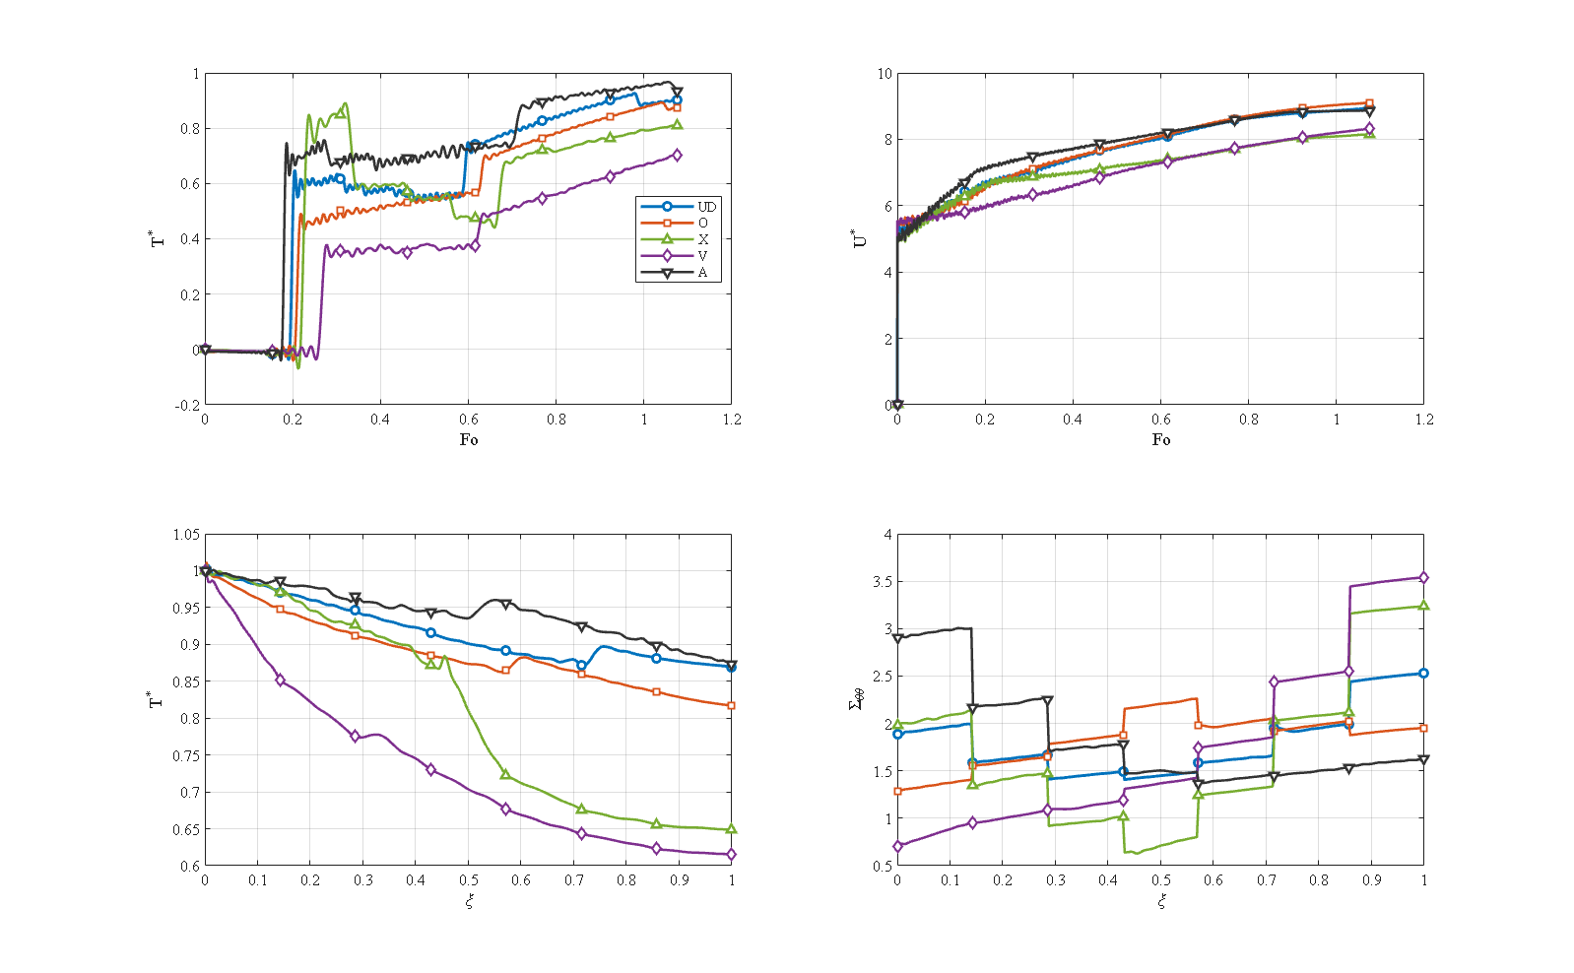
شکل ۴-۲۰: مقایسهٔ الگوهای گرافن (UD، O، X، V، A) در تخلخل نوع O ‏[R_i=1، R_o=1.5، L=2.1 m، N_L=7، W_GPL=0.3٪، e_m3=0.8604، تخلخل O، τ*=0.15، P_i=50 MPa، دو سر ساده]
۴-۲۱
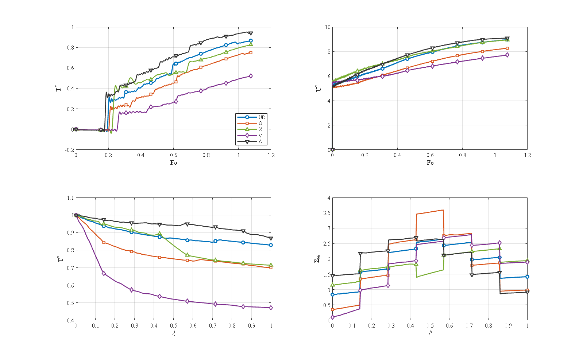
شکل ۴-۲۱: مقایسهٔ الگوهای گرافن (UD، O، X، V، A) در تخلخل نوع X ‏[R_i=1، R_o=1.5، L=2.1 m، N_L=7، W_GPL=0.3٪، e_m3=0.8604، تخلخل X، τ*=0.15، P_i=50 MPa، دو سر ساده]
۴-۲۲
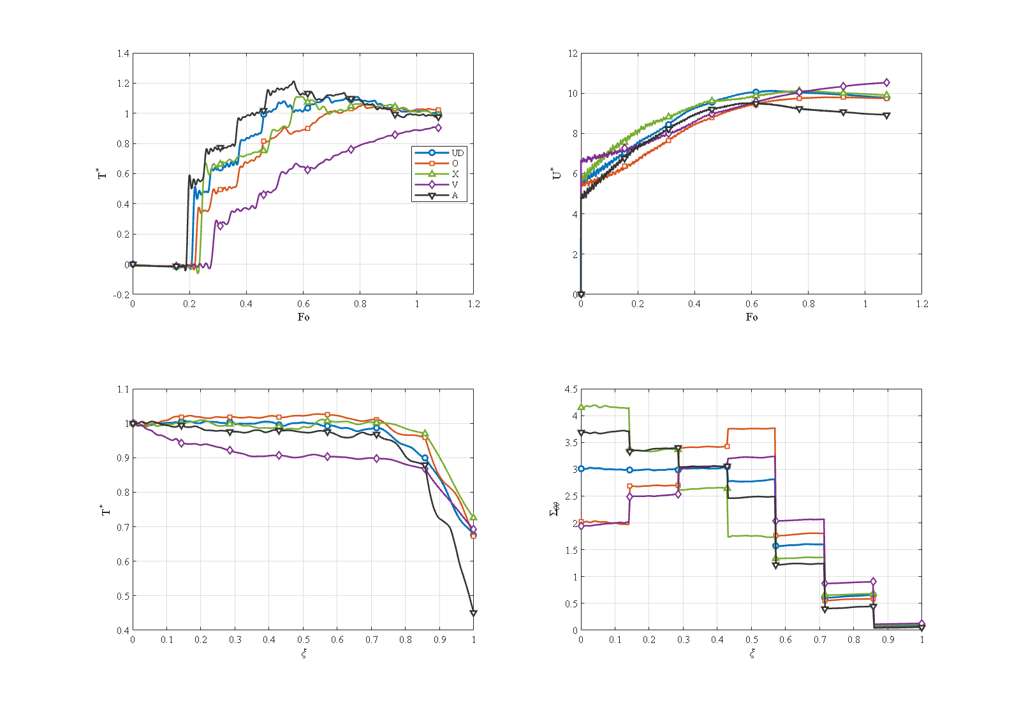
شکل ۴-۲۲: مقایسهٔ الگوهای گرافن (UD، O، X، V، A) در تخلخل نوع V ‏[R_i=1، R_o=1.5، L=2.1 m، N_L=7، W_GPL=0.3٪، e_m3=0.8604، تخلخل V، τ*=0.15، P_i=50 MPa، دو سر ساده]
۴-۲۳
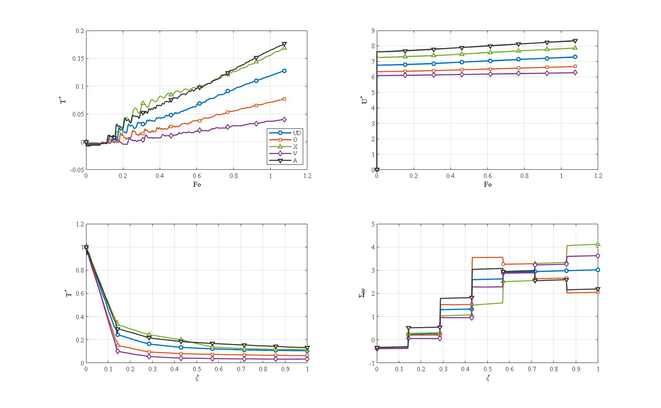 ## ۴-۱۴. اثر ممزوج بودن معادلات
۴-۲۴
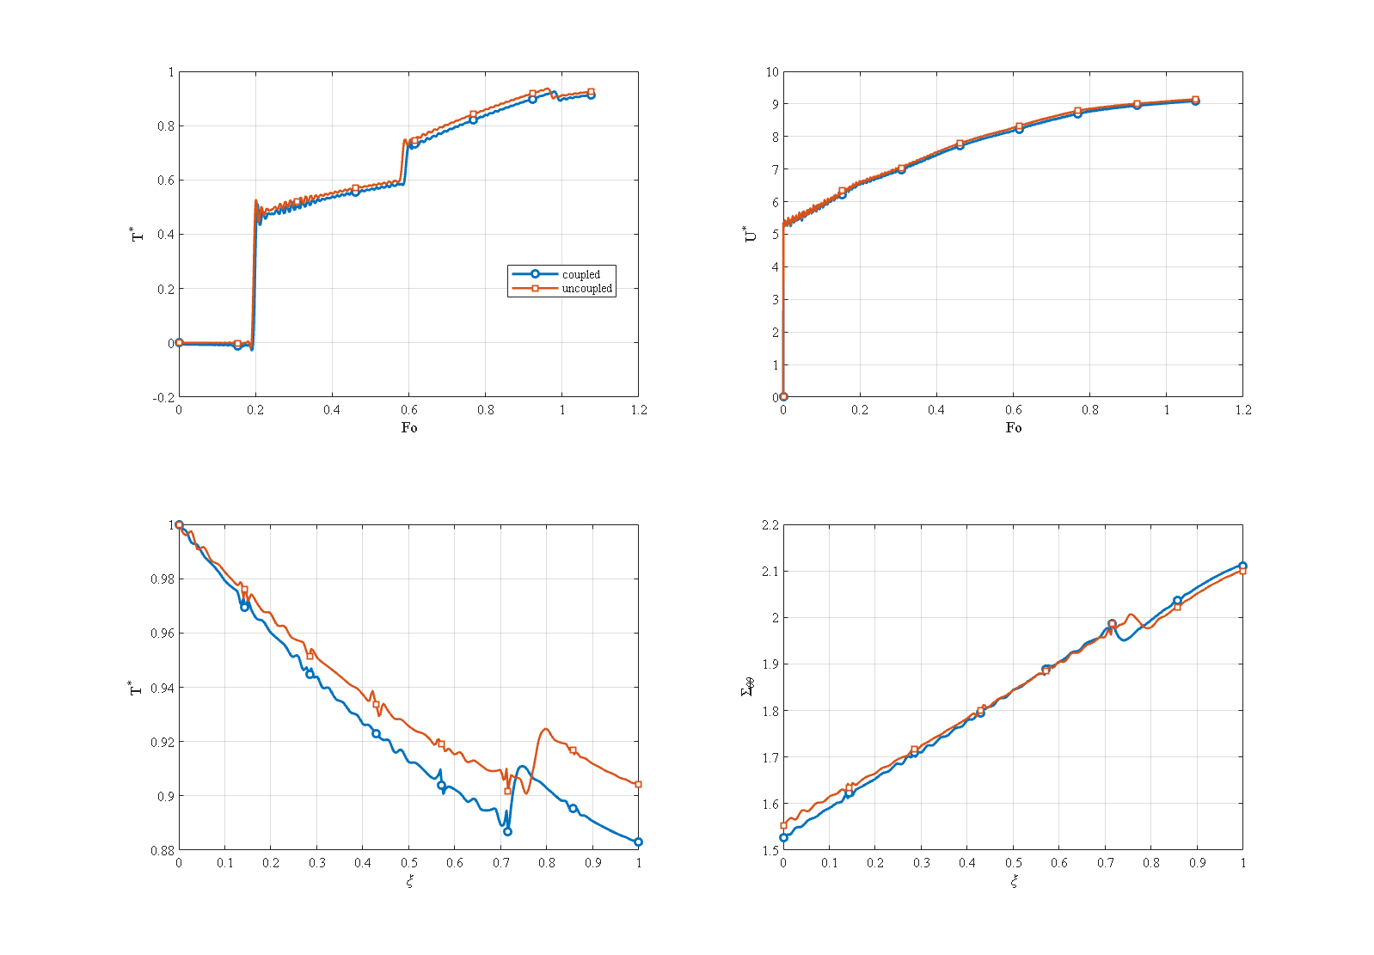
شکل ۴-۲۴: اثر ممزوج بودن معادلات — کاملاً ممزوج در برابر معادلهٔ انرژیِ غیرممزوج ‏[R_o/R_i=1.5، L=2.1 m، N_L=7، W_GPL=0.3٪، e_m3=0.8604، τ*=0.15، P_i=50 MPa، دو سر ساده]
شکل ۴-۲۴ مدل کاملاً ممزوج را با مدل غیرممزوج (حذف جملهٔ نرخ اتساع از معادلهٔ انرژی) مقایسه می‌کند. در شرایط مرجع، مدل غیرممزوج بیشینهٔ دمای نقطهٔ میانی را حدود ۱٫۲٪ بیش برآورد می‌کند (0.937 در برابر 0.926) و دمای سطح خارجی را به همان اندازه. سازوکار این است که در مدل ممزوج بخشی از انرژی حرارتی پیوسته به کار مکانیکی تبدیل می‌شود — نوعی میرایی ترموالاستیکِ موج حرارتی — و اختلاف دو مدل دقیقاً در پیشانی‌های موج بیشترین است. این اثر در زمان تخفیف مرجعِ ملایمِ τ* = 0.15 اندک است اما با قدرت موج رشد می‌کند؛ و نشان می‌دهد که هرگاه امضای موج مهم باشد باید دستگاه کاملاً ممزوج را — با وجود هزینهٔ بالاتر — حل کرد.

۴-۱۵. اثر ضریب همرفت سطح خارجی
۴-۲۵
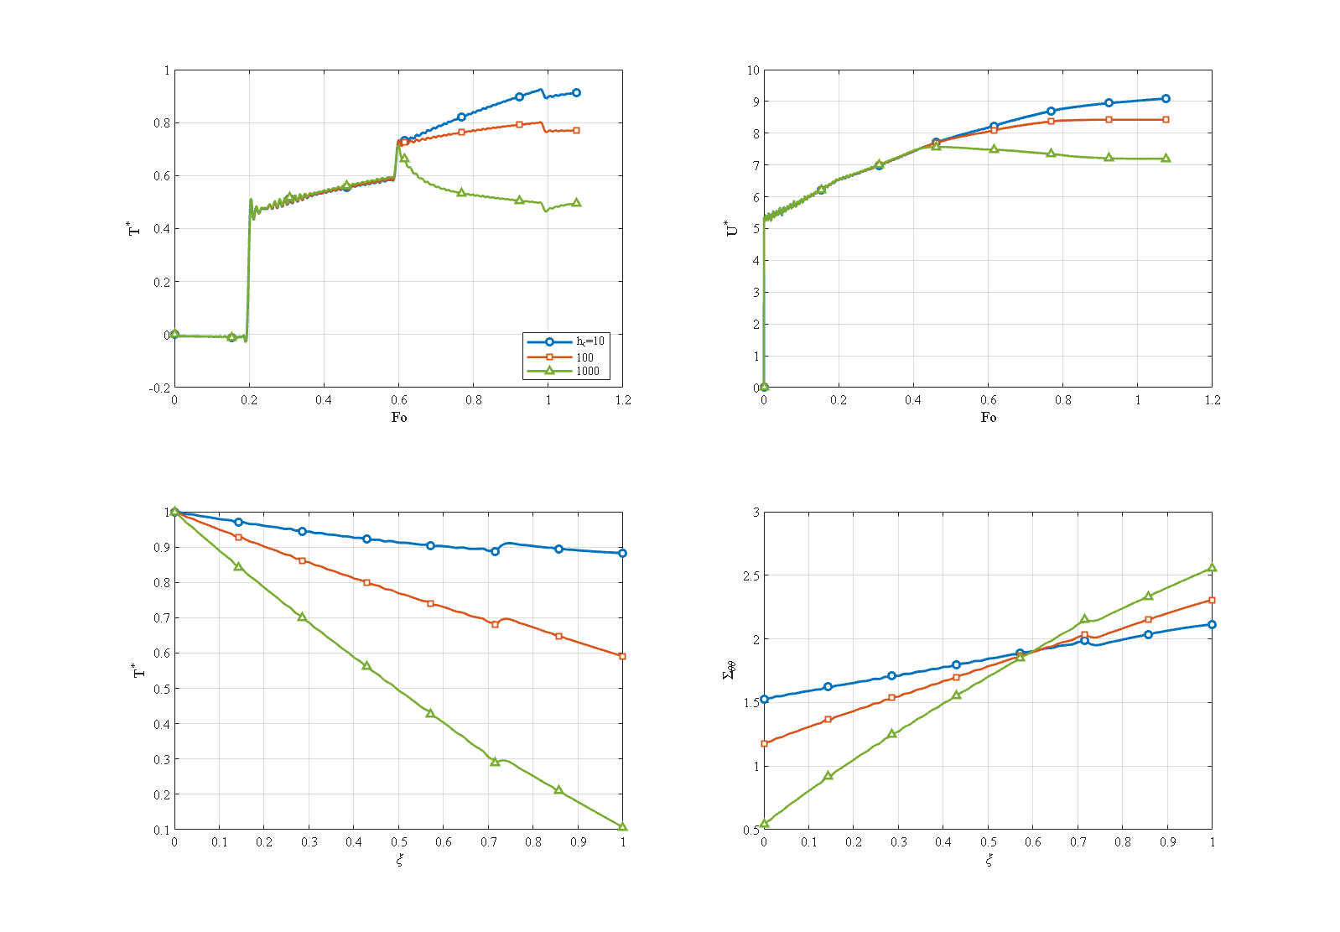
شکل ۴-۲۵: اثر ضریب همرفتِ سطح خارجی h_c = ۱۰ / ۱۰۰ / ۱۰۰۰ وات بر مترمربع‌کلوین ‏[R_o/R_i=1.5، L=2.1 m، N_L=7، W_GPL=0.3٪، e_m3=0.8604، τ*=0.15، P_i=50 MPa، دو سر ساده]
شکل ۴-۲۵ اثر ضریب همرفت سطح خارجی را برای h_c = 10، 100 و 1000 وات بر مترمربع‌کلوین، متناظر با اعداد بایوِ Bi = h_c h/k̄ ≈ 0.07 تا 6.6، بررسی می‌کند. با افزایش h_c سطح خارجی از تقریباً بی‌دررو به یک چاهِ گرماییِ مؤثر بدل می‌شود: دمای سطح خارجی از 0.883 از راه 0.591 به 0.107، بیشینهٔ نقطهٔ میانی از 0.926 از راه 0.802 به 0.715، و تنش محیطیِ سطح داخلی از 1.526 از راه 1.176 به 0.540 آرام می‌گیرد — چون آنچه تنش حرارتی را تعیین می‌کند اختلاف دمای عرضِ‌جداره است نه تراز مطلق دما. پاسخ در کوچک‌ترین ضریب تقریباً بی‌حساس به همرفت و در بزرگ‌ترین ضریب به‌شدت همرفت‌محور است، دو رژیم که باید در طراحی از هم تفکیک شوند.

۴-۱۶. اثر ضخامت جداره
۴-۲۶
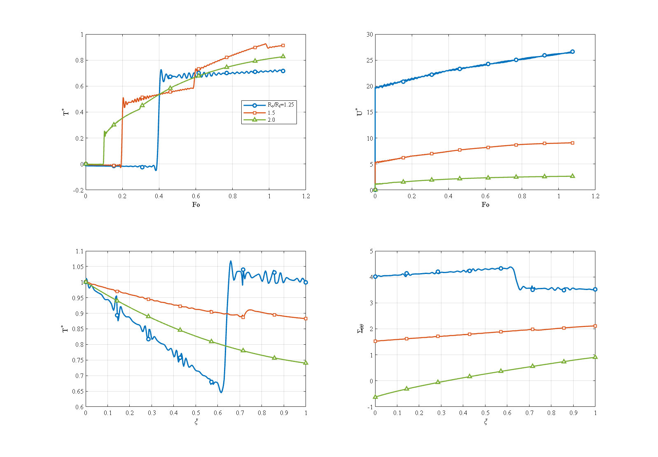
شکل ۴-۲۶: اثر ضخامت جداره، نسبت شعاعی R_o/R_i = ۱٫۲۵ / ۱٫۵ / ۲٫۰ (شعاع داخلیِ ثابتِ ۱ متر) ‏[L=2.1 m، N_L=7، W_GPL=0.3٪، e_m3=0.8604، τ*=0.15، P_i=50 MPa، دو سر ساده]
شکل ۴-۲۶ سه استوانه با نسبت شعاعیِ R_o/R_i = 1.25، 1.5 و 2.0 را مقایسه می‌کند (شعاع داخلیِ ثابتِ ۱ متر؛ ضخامت جدارهٔ 0.25، 0.5 و 1.0 متر)؛ مقیاس زمانیِ هر یک با ضخامت جدارهٔ خودش بی‌بعد می‌شود. جدارهٔ نازک (نسبت 1.25) به‌سرعت زیر عبور موج حرارتی قرار می‌گیرد، پس سطح خارجی‌اش کاملاً گرم می‌شود (دمای خارجیِ 0.999)، اما ضخامت کوچک کرنش حرارتی را متمرکز می‌کند و بزرگ‌ترین پاسخ مکانیکیِ این مطالعه را می‌سازد — تنش محیطیِ سطح داخلیِ 4.017 و بیشینهٔ جابجاییِ 26.6. جدارهٔ ضخیم (نسبت 2.0) وارونه رفتار می‌کند: در بازهٔ بررسی موج کاملاً عبور نمی‌کند، ناحیهٔ خارجی سردتر می‌ماند (دمای خارجیِ 0.740)، جابجایی به 2.66 فرومی‌ریزد و تنش محیطیِ سطح داخلی فشاری می‌شود (منفیِ 0.628)، چون باندِ داخلیِ گرم به تودهٔ خارجیِ سرد و سفت فشار می‌آورد. پس ضخامت جداره اهرم هندسی‌ای است که میان یک جدارهٔ نازکِ کوچک اما پرتنش و یک جدارهٔ ضخیمِ بزرگ اما کم‌تنش و به‌شدت فشاری داد‌وستد می‌کند.

۴-۱۷. پاسخ به شوک حرارتی گاوسی
۴-۲۷
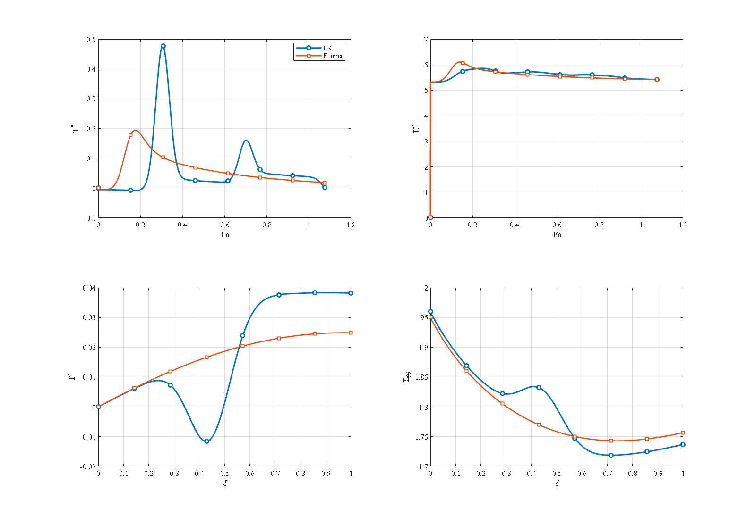
شکل ۴-۲۷: پاسخ به شوک حرارتیِ گاوسی — لرد–شولمن در برابر فوریه ‏[R_o/R_i=1.5، L=2.1 m، N_L=7، W_GPL=0.3٪، e_m3=0.8604، P_i=50 MPa، دو سر ساده]
در این مطالعه شیبِ پایدار با یک تپِ کوتاهِ گاوسیِ دمای سطح داخلی جایگزین می‌شود و پاسخ زیر دو نظریهٔ لرد–شولمن و فوریه مقایسه می‌گردد (شکل ۴-۲۷). این بارگذاری تفاوت ذاتیِ انتقال موجی و پخشی را آشکار می‌کند: زیر هدایت فوریه، تپ زودتر، پخش‌شده و ضعیف به میانهٔ ضخامت می‌رسد (بیشینهٔ 0.195 در Fo ≈ 0.18) و تا پایان بازه عملاً محو می‌شود. زیر نظریهٔ لرد–شولمن، تپ به‌صورت یک بستهٔ موجیِ همدوس حرکت می‌کند: دیرتر می‌رسد (Fo ≈ 0.31)، حدود دو‌ونیم برابر قوی‌تر است (بیشینهٔ 0.478) و نوسان‌های ماندگار پشت سر می‌گذارد. حلِ لرد–شولمن پیشانیِ تیزِ صوت دوم را در حال پیش‌روی در جداره نشان می‌دهند — روشن‌ترین امضای دیداریِ سرعت انتشار محدود. پس زیر بارهای ضربه‌ای، نظریهٔ کلاسیک شدتِ گذرای حرارتی و در نتیجه مکانیکیِ شوک را به‌طور چشمگیر کم‌برآورد می‌کند — استدلالی نیرومند به سود نظریهٔ تعمیم‌یافته.

۴-۱۸. مقایسهٔ روش‌های انتگرال‌گیری زمانی
برای جای‌دادن طرح نیومارکِ این پایان‌نامه، پنج انتگرال‌گیر زمانیِ جایگزین بر همان مسئلهٔ محکِ یکسان (هدایتِ گذرا با حل دقیقِ معلوم؛ معیار خطا: بیشینهٔ خطای دما در t = 10 ثانیه) اجرا شدند. نتایج در جدول ۴-۷ خلاصه شده‌اند.
جدول ۴-۷: مقایسهٔ روش‌های انتگرال‌گیری زمانی بر دستگاه مکانیِ یکسان.
روش | بیشینهٔ خطا (کلوین) | زمان محاسبه (ثانیه)
نیومارک (δ=½, β=¼) | 0.0032 | 0.33
ویلسون-θ (θ=1.4) | 0.0164 | 0.19
هوبولت | 0.0025 | 0.24
HHT-α (α=−0.1) | 0.0033 | 0.29
ode15s (BDF وفقی) | 0.0003 | 2.57
لاپلاس-دوربین (زیرسیستم حرارتی) | 0.137 | 193
نیومارک، هوبولت و HHT-α در گام زمانی برابر عملاً هم‌دقت‌اند؛ ویلسون-θ به‌سبب میرایی عددیِ اضافی حدود پنج برابر خطای بیشتر می‌پذیرد؛ حل‌گر سختِ وفقیِ ode15s حدود ده برابر دقیق‌تر اما هشت برابر پرهزینه‌تر است؛ و مسیر تبدیل لاپلاس با وارون‌سازیِ عددیِ دوربین سه مرتبهٔ بزرگی کندتر است. نتیجه‌ای روش‌شناختی نیز پدید آمد: تبدیل لاپلاس را نمی‌توان بر دستگاه کاملاً ممزوجِ این مسئله اعمال کرد، زیرا قطب‌های کشسانِ نامیرای عملگر ممزوج دقیقاً بر پربندِ وارون‌سازی می‌نشینند — که چرایی کاربردِ روش‌های تبدیلی در پیشینه را فقط برای زیرسیستم‌های حرارتی توضیح می‌دهد. این مقایسهٔ اندازه‌گیری‌شده انتخابِ روش نیومارک را برای همهٔ اجراهای تولیدیِ این پایان‌نامه موجه می‌سازد.

۴-۱۹. مقایسهٔ روش‌های گسسته‌سازی مکانی
چهار گسسته‌سازیِ مکانی — مربعات تفاضلی با شبکه‌های چبیشف و یکنواخت، تفاضل محدودِ مرتبهٔ دوم، و اجزای محدود با المان‌های خطی و درجه‌دو (فرمول‌بندی گالرکین با ماتریس‌های سازگار) — بر مسئلهٔ هدایتِ گذرا با حل سریِ دقیقِ بسل و با پیش‌روی زمانیِ نیومارکِ یکسان مقایسه می‌شوند. تعداد نقاطِ لازم برای رسیدن خطای هر روش به کفِ خطای گام زمانی چنین است: حدود ۹ تا ۱۱ برای مربعات تفاضلی، حدود ۲۱ برای اجزای محدودِ درجه‌دو، و حدود ۱۶۱ برای اجزای محدودِ خطی و تفاضل محدود. منحنی‌های FEMِ خطی و FDM با شیب منفیِ ۲ منطبق‌اند؛ FEMِ درجه‌دو در هر گام ریزسازی حدود یک مرتبهٔ بزرگی بهبود می‌یابد؛ و خطای DQM تا کفِ زمانی شبه‌نمایی افت می‌کند. در دقت برابر، دستگاه DQM حدود پانزده برابر کوچک‌تر در هر راستا — و به توان دو در صفحهٔ (r,z) — است، که توجیه کمّیِ انتخاب مربعات تفاضلیِ لایه‌ایِ این پایان‌نامه است و کاملاً با مطالعهٔ همگراییِ بخش ۴-۳ سازگار است، جایی که تعداد اندکی نقطهٔ شعاعی دقتِ سه‌رقمی داد. افزودنِ دو فرمول‌بندیِ گالرکینِ اجزای محدود به این مقایسه از توسعه‌های این کار بر پژوهش‌های پیشینِ مشابه است.

۴-۲۰. مقایسهٔ نظریه‌های ترموالاستیسیتهٔ تعمیم‌یافته
۴-۲۸
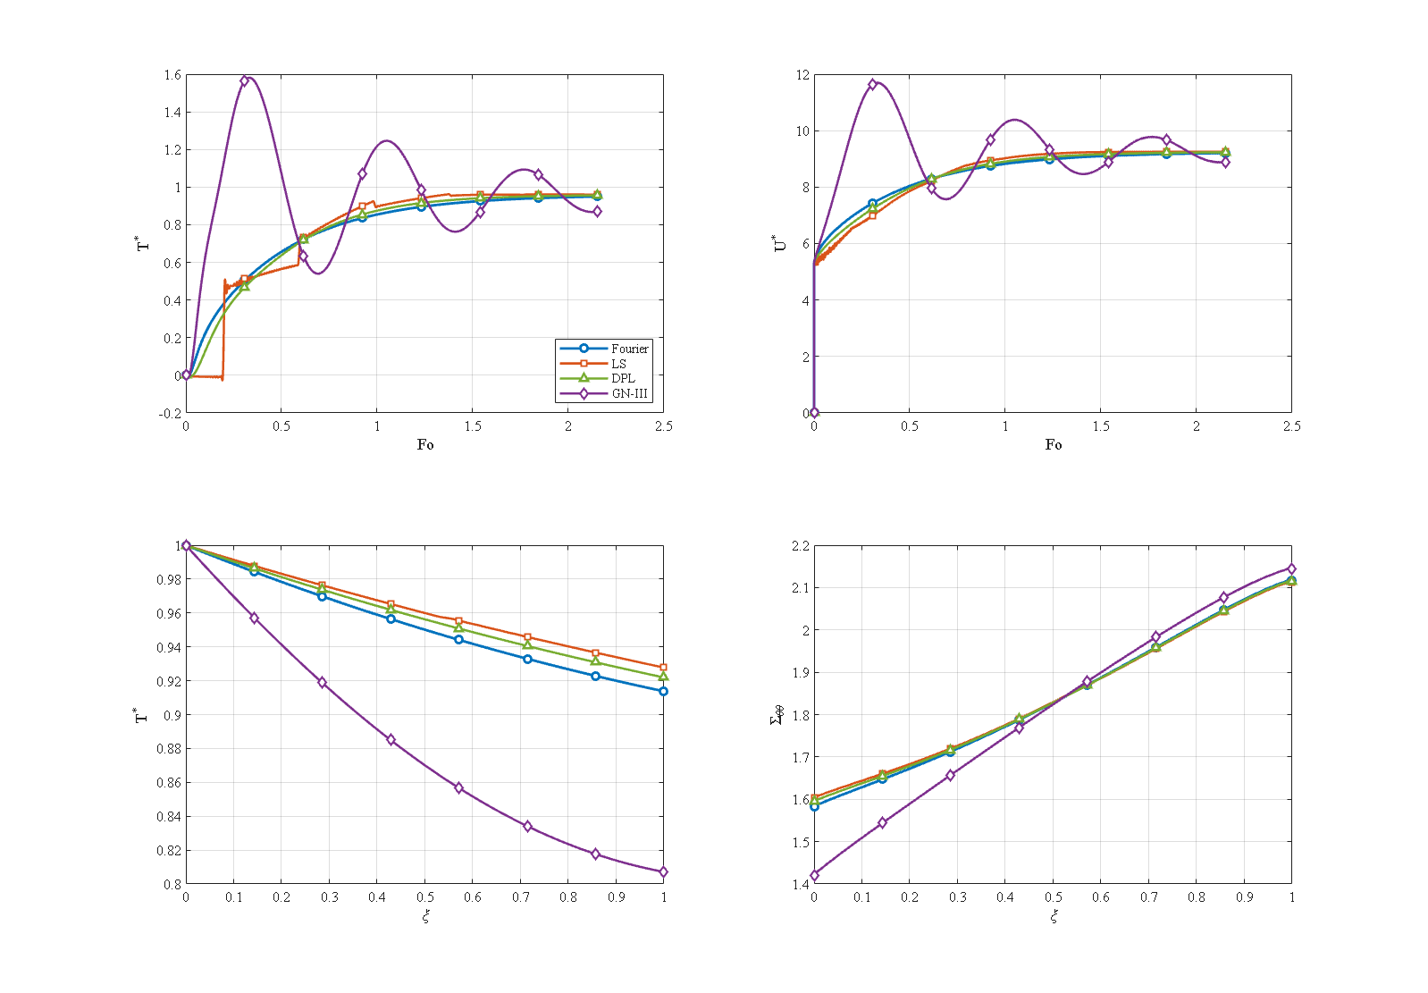
شکل ۴-۲۸: مقایسهٔ نظریه‌های ترموالاستیسیتهٔ تعمیم‌یافته — فوریه، لرد–شولمن، تأخیر دوفازی و گرین–نگدی نوع سوم ‏[R_o/R_i=1.5، L=2.1 m، N_L=7، W_GPL=0.3٪، e_m3=0.8604، τ*=0.15، P_i=50 MPa، دو سر ساده]
در واپسین مطالعهٔ توسعه‌ای، مسئلهٔ مرجع زیر چهار نظریهٔ ترموالاستیسیته با پارامترهای منطبق حل می‌شود: نظریهٔ کلاسیکِ ممزوجِ فوریه، نظریهٔ لرد–شولمن [۴]، نظریهٔ تأخیرِ دوفازیِ (DPL) [۷۴] با τ_q = τ0 و τ_T = τ_q/2، و نظریهٔ گرین–نگدیِ نوع سوم [۶۷] با k* = k/τ0 (تا سرعت موجش با لرد–شولمن برابر شود). طبق شکل ۴-۲۸، بیشینهٔ دمای نقطهٔ میانی چنین مرتب می‌شود: فوریه 0.950 < DPL 0.956 < لرد–شولمن 0.962 < گرین–نگدی 1.581. دو مشاهده در پی می‌آید. نخست، در زمان تخفیف مرجعِ ملایم، بیشینه‌های فوریه، DPL و لرد–شولمن به هم نزدیک‌اند، چون موج ضعیف است؛ DPL چنان‌که انتظار می‌رود میان فوریه و لرد–شولمن درون‌یابی می‌کند. دوم، نظریهٔ گرین–نگدیِ نوع سوم جدا می‌ایستد: یک فراجهشِ بزرگ و زودهنگام می‌سازد (بیشینهٔ 1.581 در Fo ≈ 0.33) که سپس تنها به‌کندی آرام می‌گیرد (0.870 در پایان بازه)، زیرا معادلهٔ انرژی‌اش سازوکار اتلافی برای میراکردنِ موج حرارتی ندارد، پس رفتار زمان‌بلندش کیفیتاً از سه نظریهٔ دیگر متفاوت است. چنین نقشهٔ چهارنظریه‌ای برای استوانه‌های متخلخلِ تقویت‌شده با گرافن در پیشینه وجود ندارد و از دستاوردهای این پژوهش است.

۴-۲۱. جمع‌بندی فصل
مهم‌ترین یافته‌های این فصل چنین خلاصه می‌شوند:
۱. همگرایی عددیِ حل به‌صورت مستقل در هر راستا اثبات شد — شعاعی (همگرا از N_r = 7)، محوری (راستای تعیین‌کننده؛ N_z = 5 خطای ۹٫۴٪ می‌دهد و از N_z = 9 همگراست)، لایه‌ای (همگرا از N_L = ۳ تا ۵) و گام زمانی (Δt ≤ 2 ثانیه) — پیش از آنکه حل‌گر در پنج آزمون مستقل در برابر حل‌های دقیق و مراجع صحت‌سنجی شود. ۲. موج حرارتیِ لرد–شولمن فراجهشِ دمای عرضِ‌جداره‌ای می‌سازد که با زمان تخفیف رشد می‌کند، تا T* = 1.166 در τ* = 0.44 — که زیر هدایت فوریه ناممکن است — با شکل مشخصهٔ قله-قعرِ موجِ بازتابنده؛ در مقدار مرجعِ ملایمِ τ* = 0.15 فراجهش کوچک است. ۳. قراردادن گرافن در سطح گرم (الگوی V) و حفره‌ها در سطح سرد (الگوی A) هم‌افزاست: ماتریس کامل ۵×۵ نشان می‌دهد بهترین ترکیب، GPL-V با Por-A، دمای سطح خارجی را حدود بیست‌وشش‌برابر در ترازی خوش‌خیم (فشاری) کاهش می‌دهد — توصیهٔ طراحیِ این پایان‌نامه. هم‌راستایی یا تقابلِ الگوهای آینه‌ایِ V و A عملکرد حرارتی را تعیین می‌کند. ۴. در رژیمِ کسر وزنیِ پایینِ مرجع، مقدار اندکی گرافن جداره را از رسانای ضعیف به رسانای خوب بدل می‌کند؛ افزودن بیشتر عمدتاً تنش‌های حرارتی را بالا می‌برد (تنش محیطیِ داخلی در ۸٪ به منفیِ 1.580 وارون می‌شود). در این کسر وزنیِ پایین، نسبت‌های ابعادیِ پلاکت تنها اهرم‌های مرتبهٔ دوم‌اند. ۵. ممزوجیِ کامل موج حرارتی را میرا می‌کند (حدود ۱٪ کاهش بیشینه در مرجع، که با قدرت موج رشد می‌کند)؛ مدل‌های غیرممزوج در پیشانی‌های موج غیرمحافظه‌کارند. ۶. فشار داخلی به‌صورت خطی وارد می‌شود؛ در مرجعِ 50 مگاپاسکال سهم‌گذارِ مرتبهٔ اولِ تنش و جابجایی است، اما میدان دما حرارتی‌محور می‌ماند و تا 100 مگاپاسکال هیچ گسستی رخ نمی‌دهد. ۷. انتهای گیردار تنش محیطیِ مقطع میانی را کاهش می‌دهد (از 1.526 به 0.424)؛ اثر تکیه‌گاه نزدیک انتها موضعی است و با بلندترشدن استوانه پاسخ مقطع میانی به حدِ استوانهٔ بلند همگرا می‌شود. ۸. زیر گرمایشِ ضربه‌ایِ (گاوسیِ) تپ، تپِ لرد–شولمن حدود دو‌ونیم برابر قوی‌تر از تپِ فوریه به میانهٔ جداره می‌رسد و ماندگار است، حال آن‌که تپ کلاسیک پخش و محو می‌شود. ۹. روش‌شناختی: نیومارک بهترین نسبت دقت به هزینه را در میان شش انتگرال‌گیرِ آزموده دارد؛ مربعات تفاضلی حدود پانزده برابر نقطهٔ کمتر در هر راستا نسبت به تفاضل محدود یا اجزای محدودِ خطی نیاز دارد؛ و نقشهٔ چهارنظریه‌ای (فوریه / لرد–شولمن / DPL / گرین–نگدی) نشان می‌دهد نظریه‌ها برای این ردهٔ سازه‌ها کجا از هم واگرا می‌شوند.

